续:

# 线程共享区:Java堆（存“动”，存放对象实例，数组）

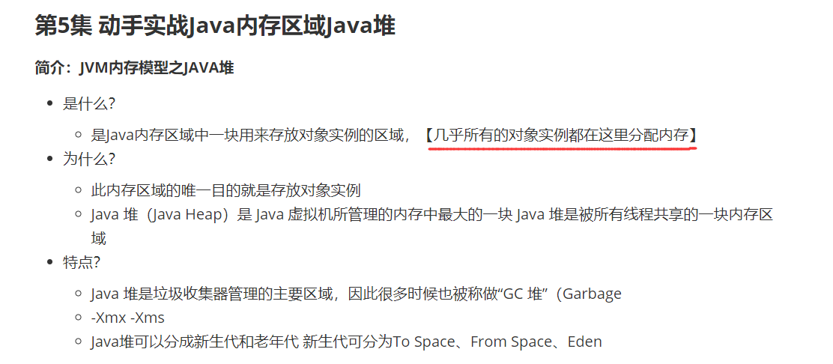

java内存当中一块用来存放对象实例的区域（在java使用的内存中占比最大的一块就是java堆），几乎所有的对象和数组创建之后都存放在这块内存中。

Java堆也是GC垃圾回收器主要作用的地方，所以java堆也被称为GC堆。

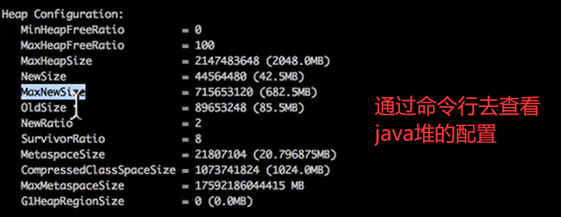

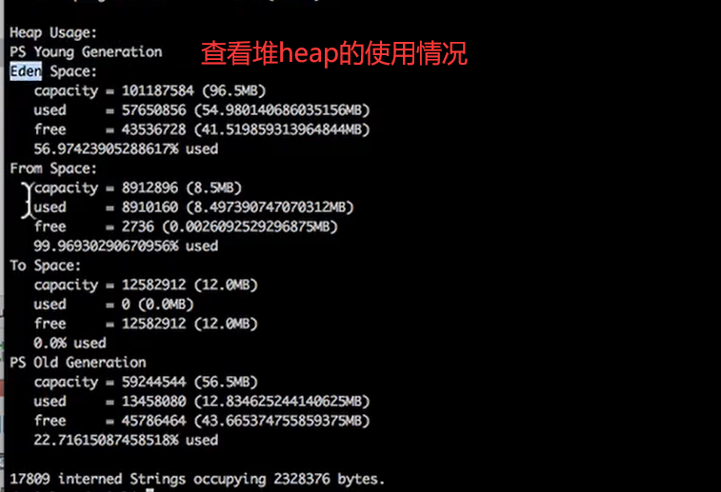

Java堆可以被分为新生代(Young Generation)和老年代(Old Generation)，内存占比为1:：2

新生代又被进一步划分为Eden（伊甸园，命名是真内涵，神话中人类(对象)最初被上帝分配的地方）和Survivor区，最后Survivor由Survivor From和Survivor to两部分组成，这样划分的目的是为了使 JVM 能够更好的管理堆内存中的对象，包括内存的分配以及回收。Eden:Survivor from:Survivor to 的内存比例为8:1:1

因为绝大多数的对象都是“朝生暮死”的，所以新对象一般都放在Eden区，Eden区和from区也是minor GC的主要作用区minor GC直接作用于Eden区和from区这两块内存，存活的对象通过复制算法复制到到to区，然后Eden区和from区内存清洗，清洗完之后，再将to区的内容复制到from区，进行下一次GC（合理），再清洗to区。当然如果存活下来的对象较多，to区放不下的话，老年代会帮助存放（担保分配）。

上面的效果图可以看 第7章-5节

注意:GC分为 新生代的Minor GC，老年代的Major GC ,和全局的Full GC

新生代的内存占比相对老年代较小，所以GC按快慢，做工大小也分为Minor和Major

Major GC比Minor GC慢10倍。。。。一般都会避免进行Major GC，调优技巧

新生代(占比1/3) - Minor GC。新建的对象大都是用新生代分配内存，Eden空间不足的时候，会把存活的对象转移到Survivor中。如果对象太大在新生代中创不了或者复制算法复制该大对象太耗性能时，会直接创建到老年代（需要设置阈值XX:PretenureSizeThreshold，超过设置大小则直接创建在老年代）。

新生代大小可以由-Xmn来控制，也可以用-XX:SurvivorRatio来控制Eden和Survivor的比例。Survivor区用于存放新生代中经过多次垃圾回收仍然存活的对象。

老年代（占比2/3）- Major GC。当一个巨大的对象不能在新生代创建时会直接创建在老年代。当新生代复制算法时发现对象太大挤爆了to区的时候，会将对象直接复制到老年代。或者发现这个对象太大用复制算法太耗性能时，也会放在老年代。

当新生代的内存满了之后，再给新对象分配内存时，新生代会把Survivor区中的对象转移到老年代，最后如果新生代和旧生代都满了的话，会报OutOfMemory异常。

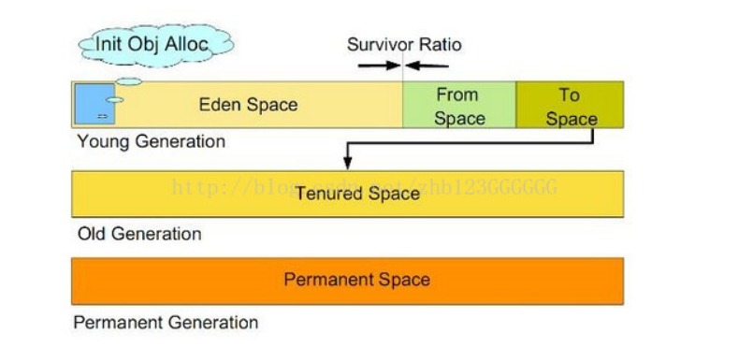

# 线程共享区:方法区（存“静”，存放常量，静态变量，类信息）

概念概括：

方法区主要存放了要加载的类信息、静态变量、final类型的常量、属性和方法信息。JVM用永久代（PermanetGeneration）来存放方法区，（在JDK的HotSpot虚拟机中，可以认为方法区就是永久代，但是在其他类型的虚拟机中，没有永久代的概念）可通过-XX:PermSize和-XX:MaxPermSize来指定最小值和最大值。

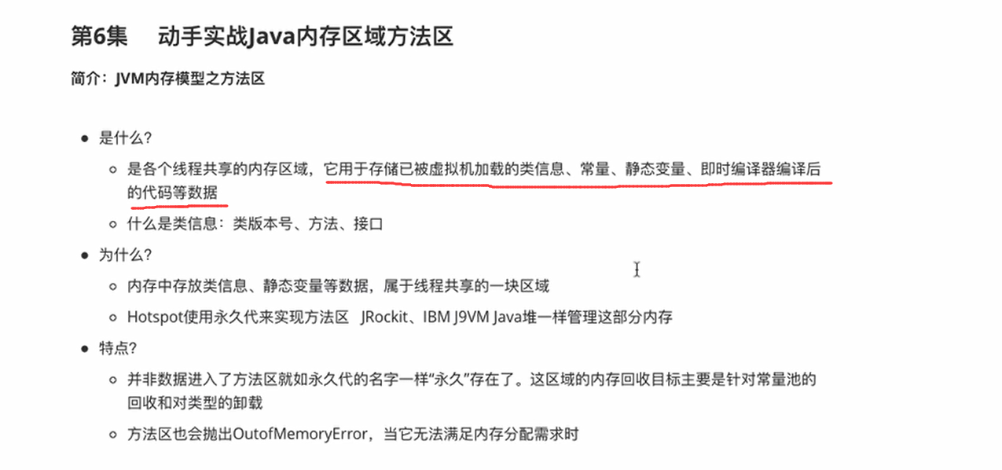

方法区，专门用来存储类信息（是类信息不是实例），常量，静态变量这类的数据的区域。

类信息:

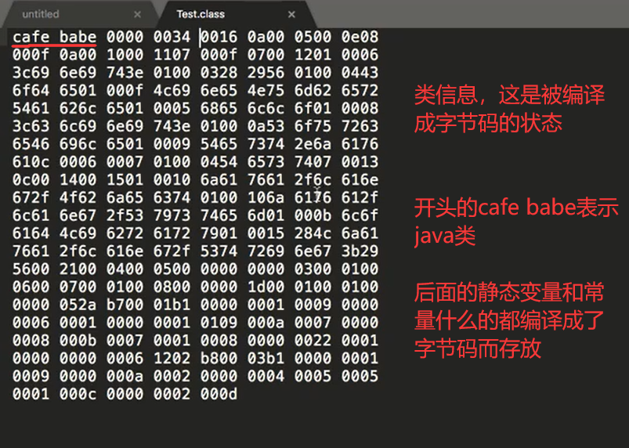

在hotspot版本的jvm中，使用了“永久代”这一部分内存来管理方法区（其他版本的jvm没有永久代这一概念），（用来统一和java堆（新生代，老年代）一样的管理模式）。当一个变量经过了多次的垃圾回收都存活了下来，那么这个变量就会被放入永久代。永久是相对永久，永久代中的变量也是会被回收的，这部分的回收主要是针对常量池的回收和类型的卸载。

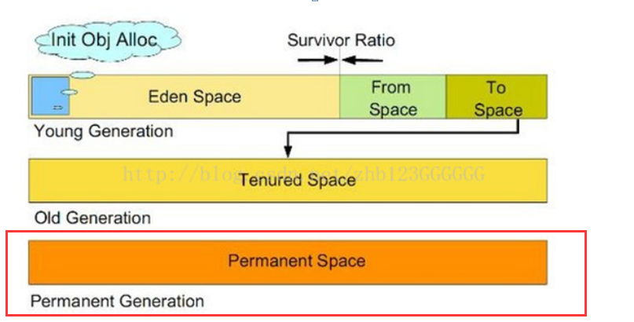

## 运行时常量池（总结部分）：

运行时常量池是属于方法区的一部分(存“静”)，

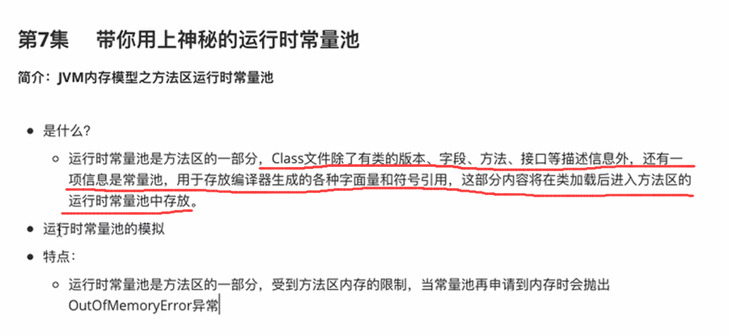

在java虚拟栈运行函数时，其中的常量会被保存到方法区中的StringTable这个表当中，StringTable是使用hashSet进行存储，作用就是对于相同值的变量如int a = 123，int b = 123，a = b 为true

总结部分:

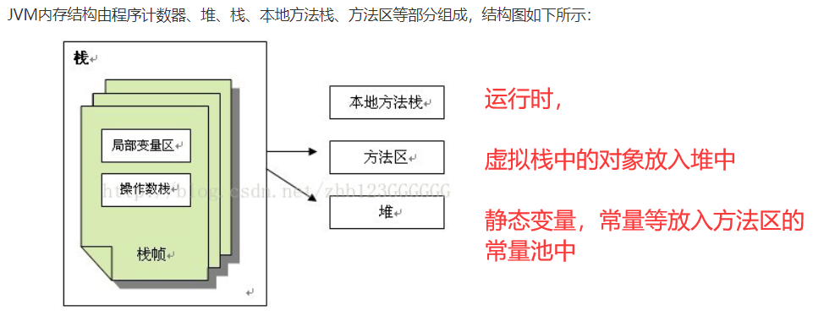

变化一下就是这样:

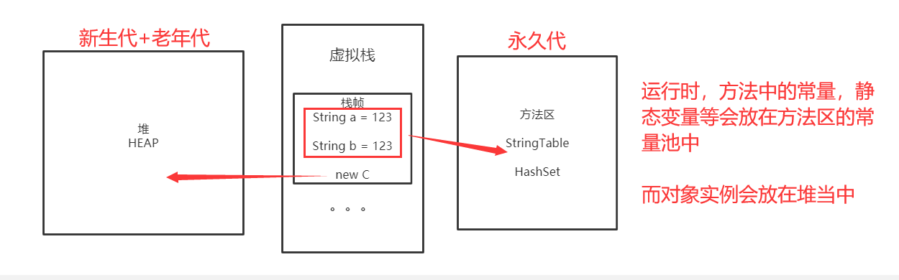

纠正:图中的123应该是”123”字符类型。

当HashSet发现”123”已经存在了的话，b的 ”123”是放不进去的，这个时候a和b都会指向”123”，即a == b == ”123”。

C.intern()，这个方法可以将本来放在堆内存当中的C对象转移到方法区中存储。

其中的堆和方法区都是线程共享的。

# Java对象

## 1.Java对象创建底层顺序（重点）:

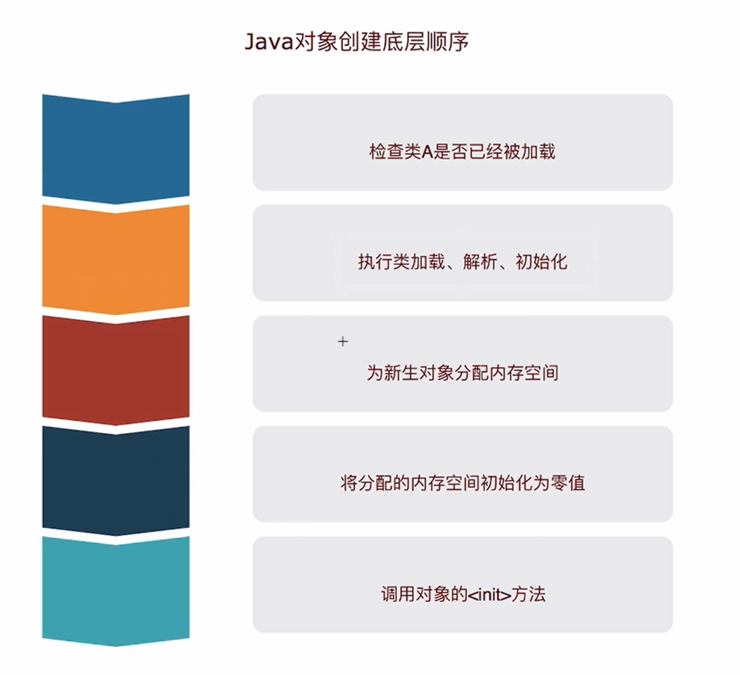

说明：类的加载只会执行一次。下次再创建对象时，可以直接在方法区中获取class信息。方法区线程共享

静态属性就是这个类的公有属性，即JS中的原型对象中的属性，是所有类共有的，所以为了节省空间，避免重复，就将其放到了方法区单独保存。而一些非静态变量则是跟随着每一个实例可能发生变化的值。

**下面是详解过程:**

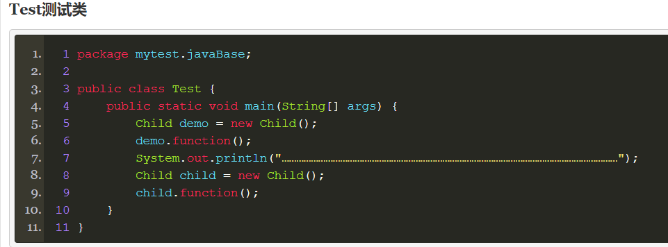

**Parent类:**

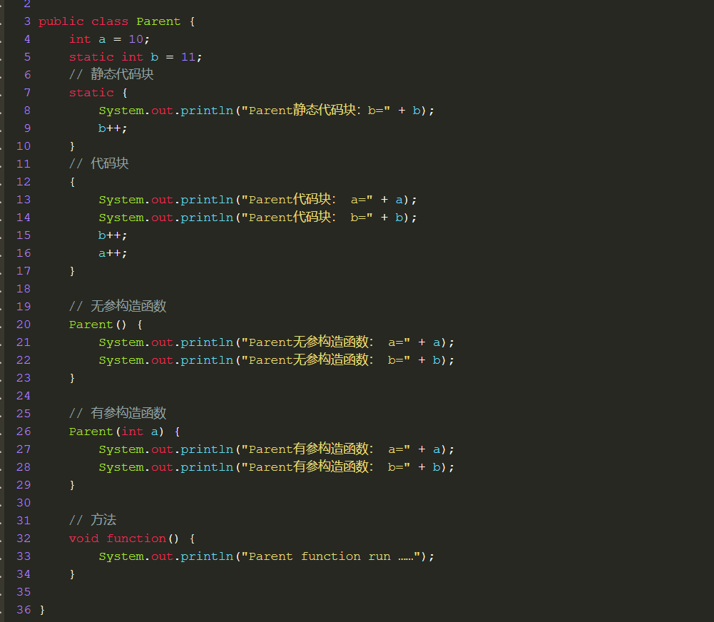

**Child类:**

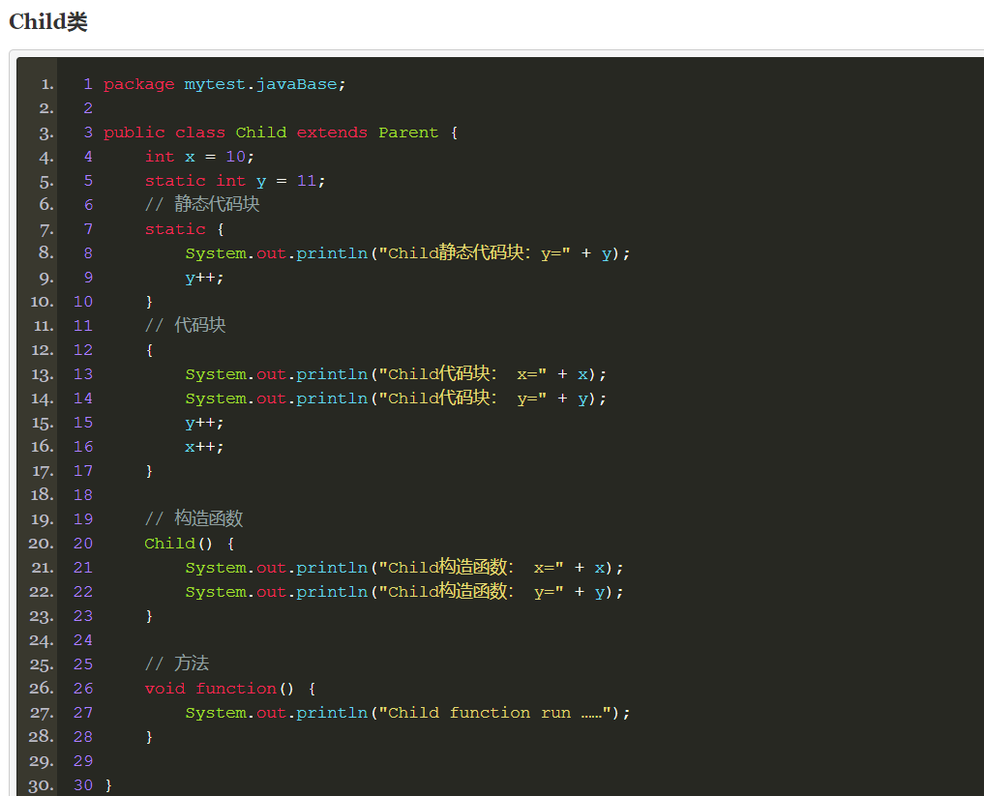

1. 从程序启动，开始分配内存空间。
2. 开始加载Test.class文件，加载到方法区（class文件一开始都是加载到方法区），将里面的静态内容加载到方法区（存静）。
3. 检查到main方法，将该方法进入虚拟栈，开始从方法的第一行往下运行(main方法的作用)
4. 检查到 new Child()，这时jvm会在方法区中查找有没有现成的Child类信息文件（class），如果没有，就加载Child.class文件，且Child继承了Parent类，这时需要查找有没有Parent类，没有的话加载Parent.class文件。
5. Child类和Parent类中的静态内容会加载到方法区的静态区域中，静态内容（静态变量，静态代码块，静态方法）按照书写顺序加载。非静态内容会加载到非静态区域中。以便下次new这个类的时候不用去加载，直接到方法区中查找对应类信息即可(加载的作用)
6. Jvm开始给静态区域中所有的静态变量初始化默认值（即 int为0，float为0.0等），完成之后开始给他们赋予显示值。
7. 所有的静态成员变量显示初始化之后，开始执行静态代码块，先执行父类静态代码块，再执行子类静态代码块。静态代码块是在类加载的时候进行的，会作为这个类的先天值存在，类加载只会执行一次，所以静态代码块也只会执行一次
8. 到这一步为止，类的加载就已经完成了(可以理解为注册)，类的加载只会执行一次。下次再创建对象时，可以直接在方法区中获取class信息（类信息，静态变量等）。

接下来是堆中的创建实例操作:

1. 在堆中创建Child对象，给Child对象分配内存空间（给一个内存地址），分配空间的方法有: 1.指针碰撞,即在内存中移动useful的内存指针，给新对象一整块新区域 （切蛋糕的方式）。

2.空闲内存列表，这种方式用于处理如果内存存放散漫的情况，毕竟内存不一定是连续使用的，这时空闲内存列表可以存放那些内存是空闲可以使用的，再把这些空闲的内存分配给新对象，同时修改自己的列表（还剩下那些空闲内存）。

1. 开始对非静态变量进行初始化。
2. 进入构造函数部分，先执行**隐式三步，**再执行构造函数代码
3. 执行隐式super（Child执行super也就是进到了Parents的构造流程）
4. 显示初始化（给所有的非静态成员变量，服务于构造代码块）
5. 执行构造代码块（构造代码块）

注意：Parents中的隐式super调用的是超类Object

1. 在Child的隐式三步执行完之后，再执行自己的构造函数代码，最后将自己的内存地址赋值给demo(也就是demo指向new出来的这个新Child实例)，在这一步完后，对象就正式创建完成了。
2. 再次创建一个新的Child实例的时候，就不会去调用静态方法了，因为已经存在方法区中。

**总结:**

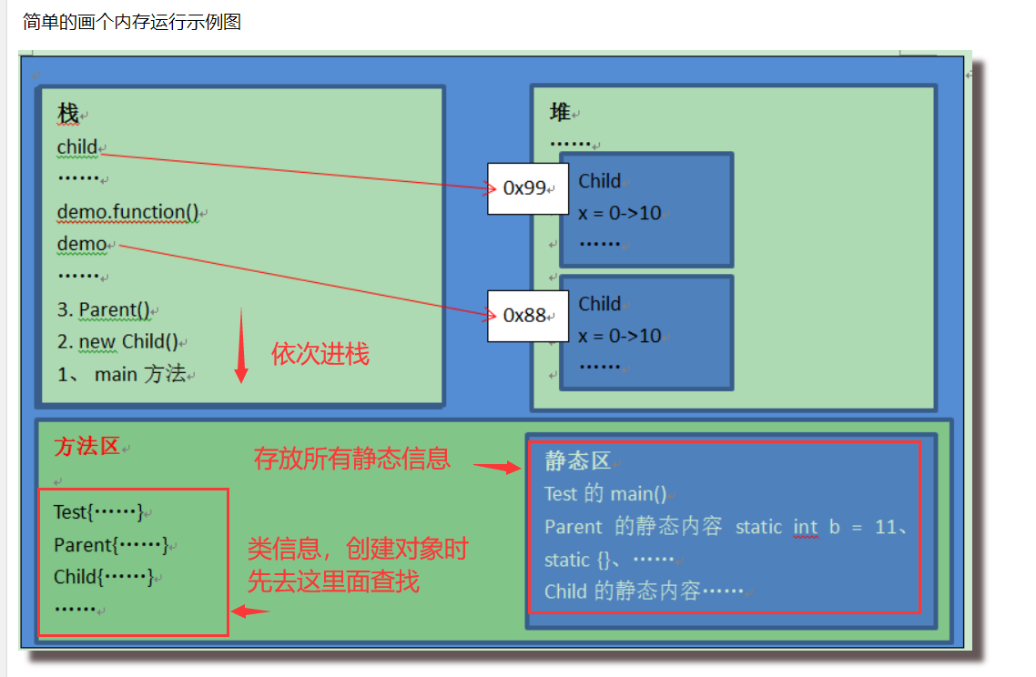

方法区中类信息:

一般，Java类被编译后，会生成一个class文件，在运行的时候会将class文件加载到Java虚拟机JVM中，class文件由类装载器装载，在JVM中（准确的来说应该是在JVM的方法区里）将形成一份描述Class结构的元信息对象(也就是上面的Test{….} Parent{….} Child{….})，再次创建新实例时，通过该元信息对象可以获知Class的结构信息：如构造函数，属性和方法等。

1.加载的过程:

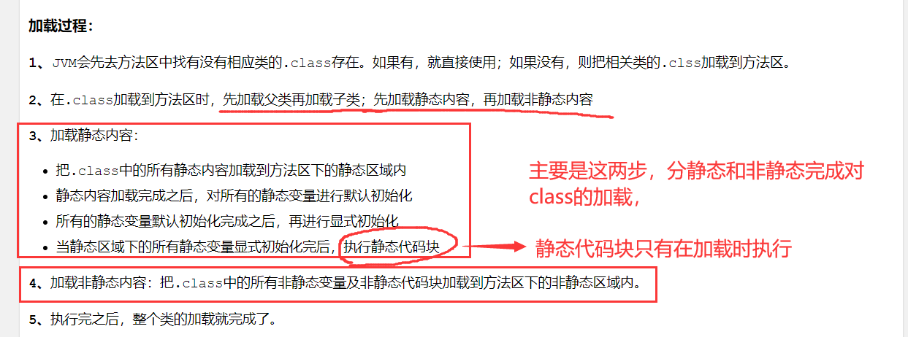

2.创建的过程:

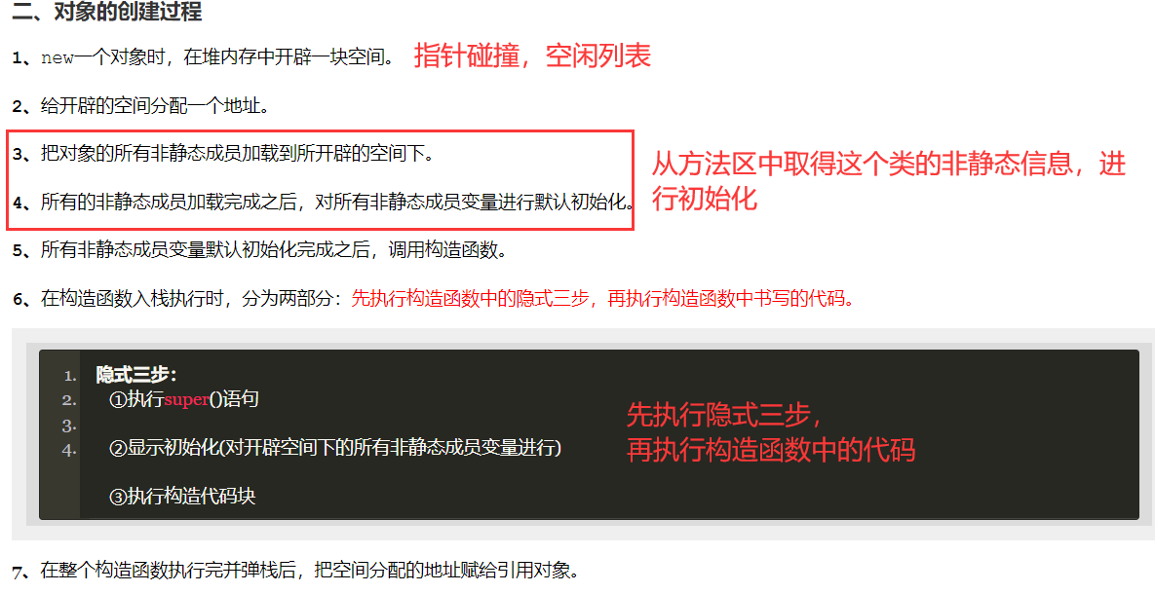

注意：如果类使用this(xxx)的构造方法在当前构造函数不会执行隐式三步，而会执行对应的另一个构造函数，另一个构造函数有没有this函数就不知道了。

补充一下代码块的知识:

构造代码块：

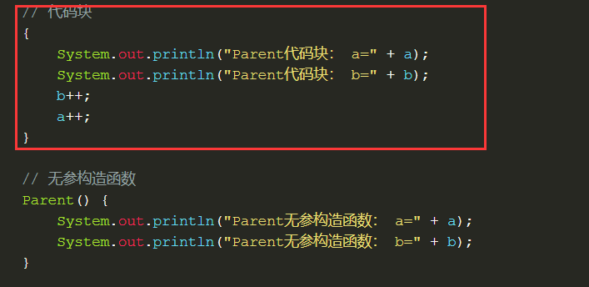

这就是构造代码块，构造代码块用来初始化一个类中所有构造方法的共用属性（如图中的a和b），是专门为构造方法服务的，相当于所有构造方法前面都加了一段共同的代码块。

静态代码块就不多说了，是要放在方法区中的。

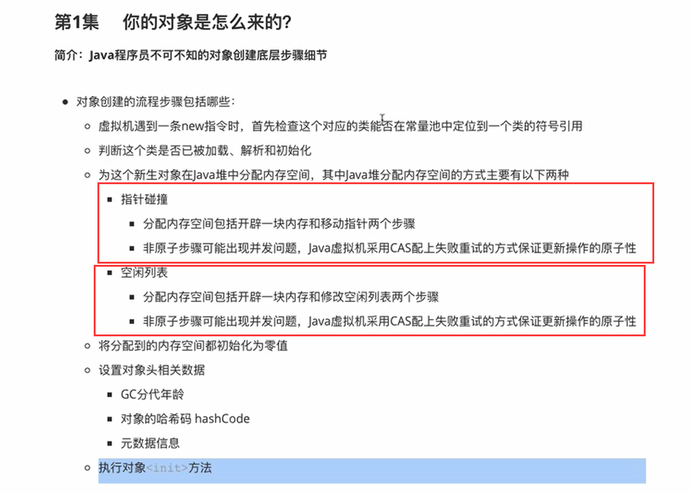

## 2.对象内存结构:

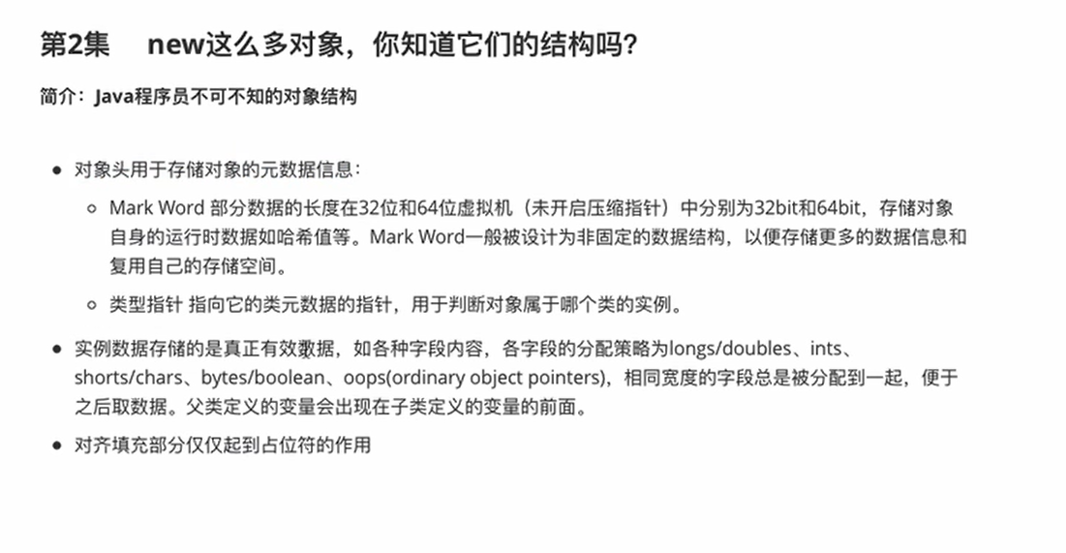

1.一个java对象在内存中分为对象头，实例数据和对其填充三个部分。

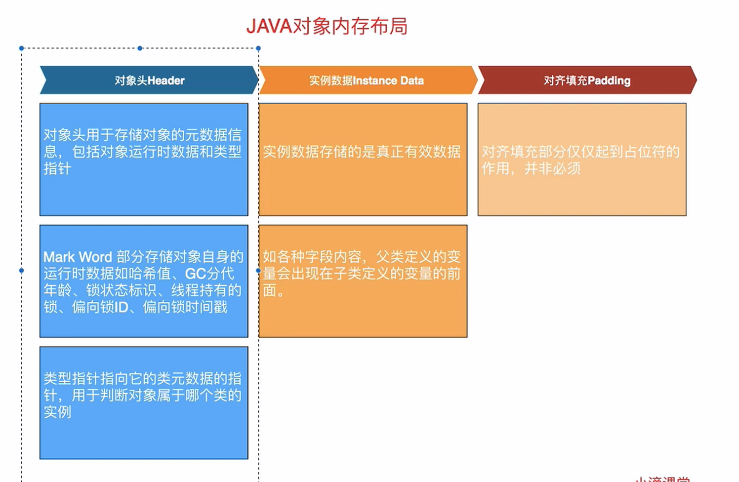

改良版:

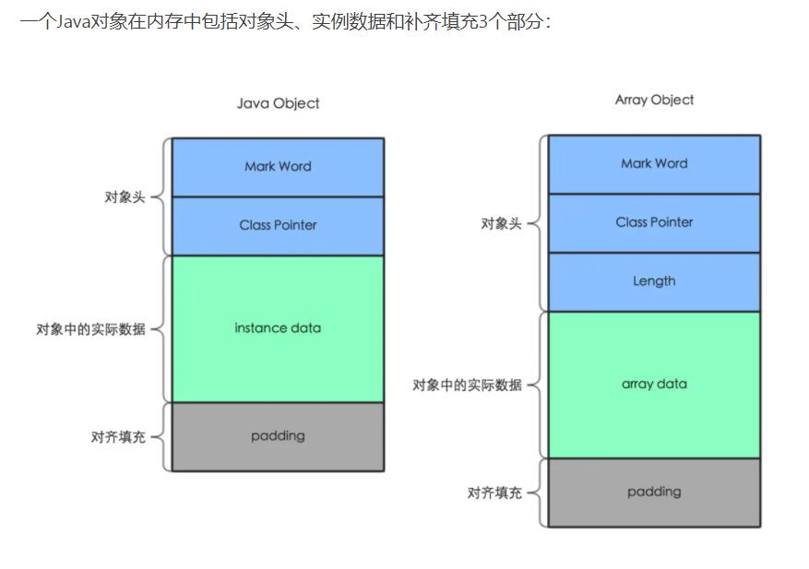

对象头:

1. Mark Word标记位:用来标记一些对象的锁状态，比如轻量级锁的标记位，偏向锁标记位等等。在32位系统占4字节，在64位系统中占8字节；
2. Class Pointer：一个指针，指向这个类对应的元数据对象的内存地址(在方法区中)。在32位系统占4字节，在64位系统中占4 || 8字节；

（所以在32位中，对象头大小为8字节，64位中，对象头大小为16字节，但64位可以开启指针压缩，使ClassPointer压缩为4字节，一共12字节，指针压缩是一种调优的技巧）

1. Length:如果是数组对象，还有一个保存数组长度的空间，占4位。

对象实际数据:

包含了对象所有的成员变量，其大小由各个成员变量决定，byte和boolean为1个字节，

Short和chart为2个字节，int和float是4个字节，long和double为8个字节，reference为4个字节（64位中为8个字节）

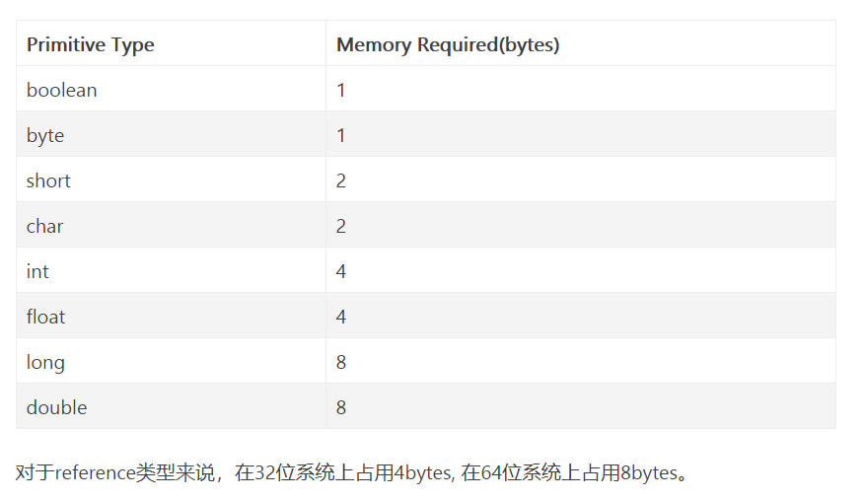

对齐填充：

对象都是8的倍数去存储的，对象头是根据64位，32位变换存储的，而实例数据不能保证是8的倍数，对齐填充部分就是用来使后面两部分加起来变成8的倍数，使其能够正常存储。

补充:关于Mark Words

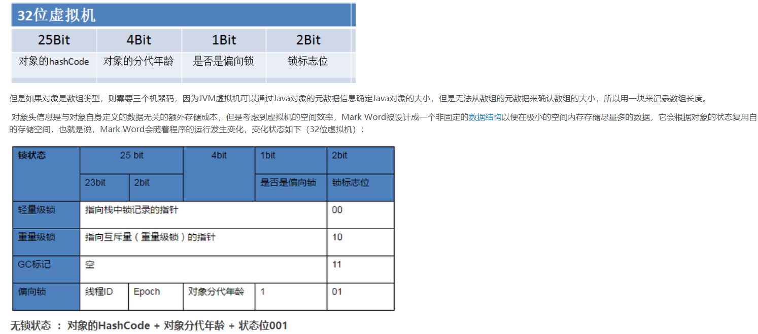

## 3.对象访问方式:

实例数据（堆），类型数据（方法区）

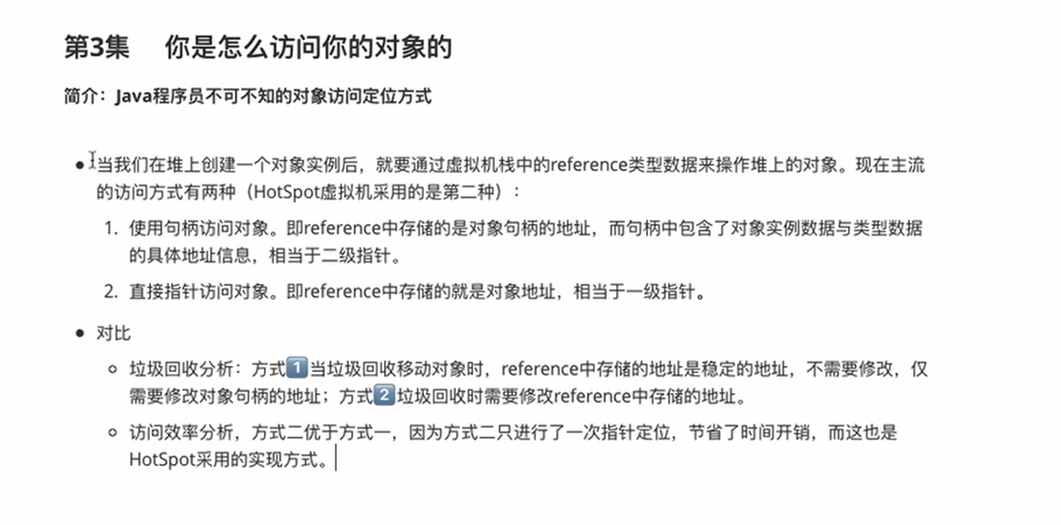

1.直接指针访问

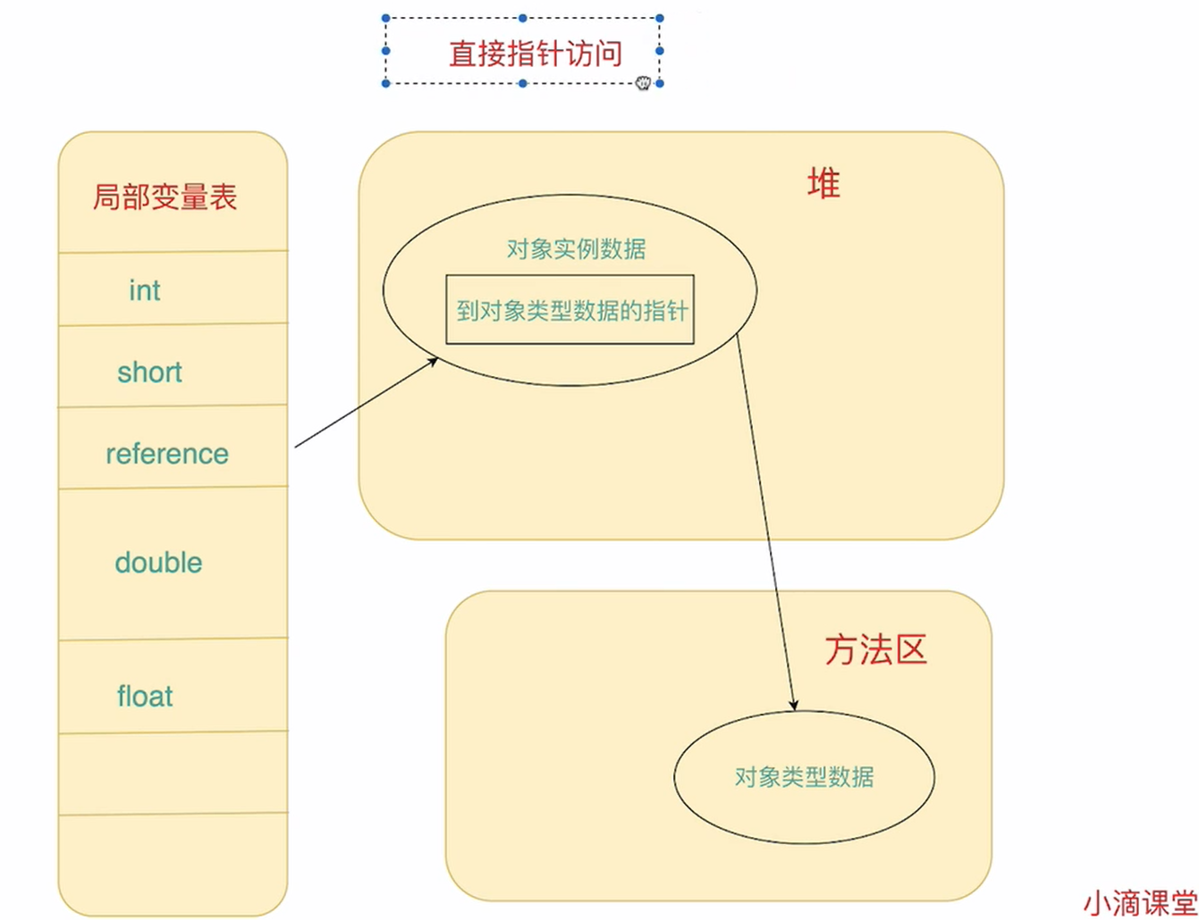

也就是在对象的实例数据的这块内存中，直接存放了指向方法区内对象类型数据的指针。

2.句柄池访问:

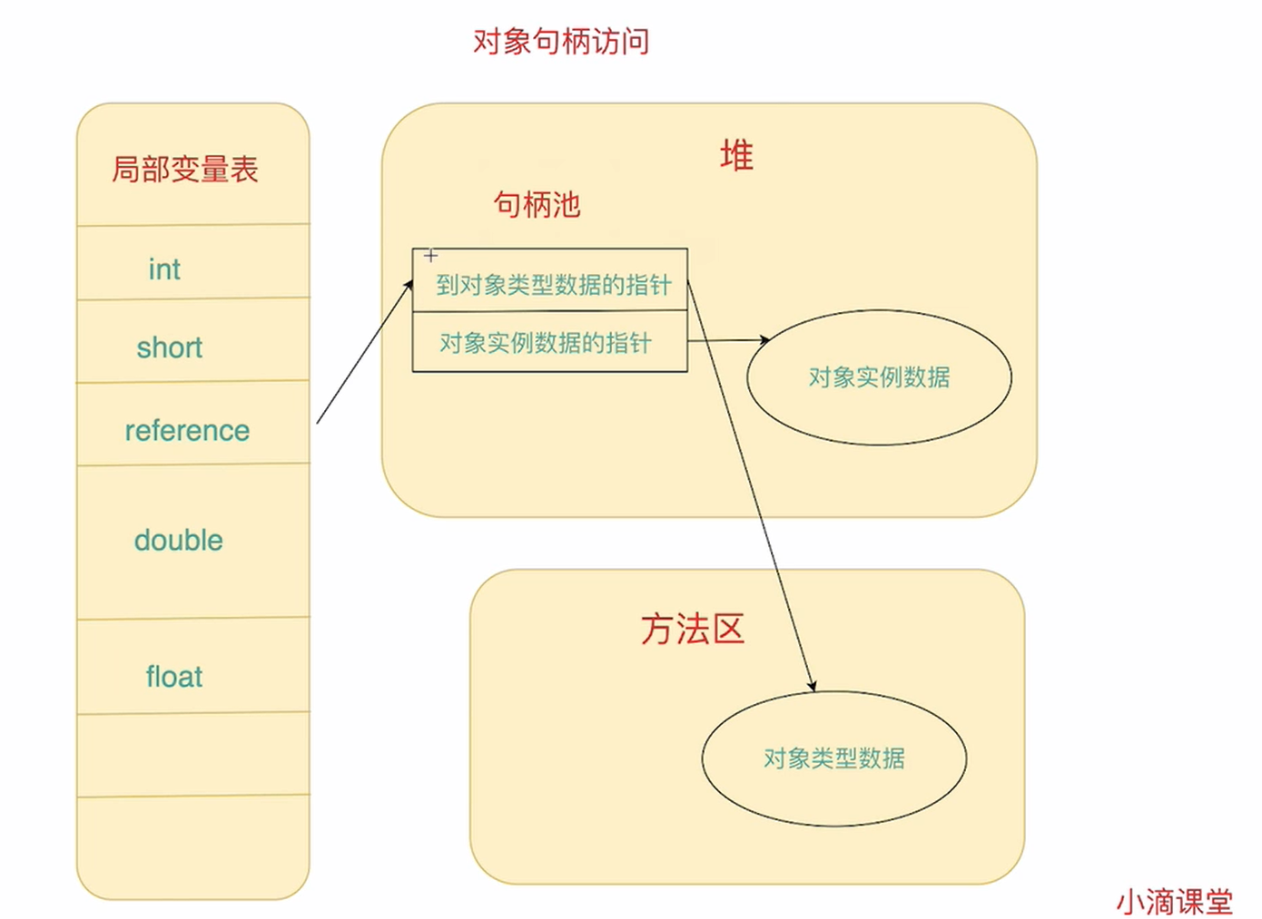

使用一个句柄池来管理对象类型数据指针和对象实例数据指针。

两者对比:

1. 访问效率：直接指针访问比句柄池效率高（不要然为啥叫直接指针呢）

直接指针方式: ref –> 实例数据 –> 类型数据

句柄池: ref –> 实例数据 –> 句柄池 –> 类型数据

中间多了一个句柄池。

1. 垃圾回收分析:

对于垃圾回收来说，句柄池会快很多，因为句柄池是存的是两种数据稳定的地址，GC工作时找到这个地址进行更新即可。而对于第一种，对象实例数据的内存地址不确定，甚至可能松散排列，需要GC去判断是否存在和查找，这样效率就下来了。（一个有指针帮助定位，一个需要GC自己去判断）

## 4.垃圾回收算法

为了防止内存泄漏，垃圾回收变得很有必要，这也是java区别于其他语言的巨大优势之一，自带GC。

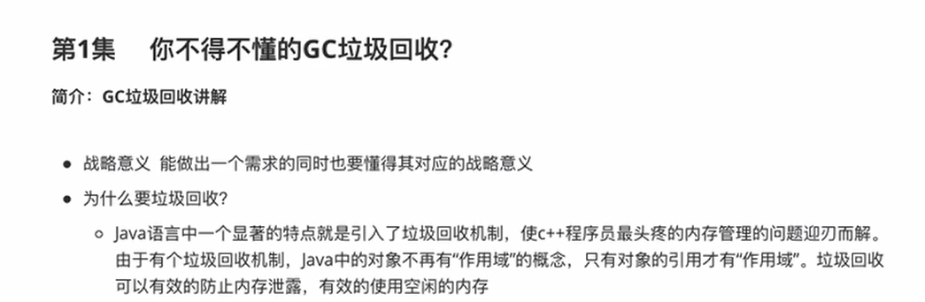

值的一提的是，垃圾回收不是轮巡触发，而是等堆内存中的容量达到了一定的大小，导致新创的对象放不进来时触发的，有个阈值。

### 1.引用计数法（不再使用）

和Js差不多，引用标记对象

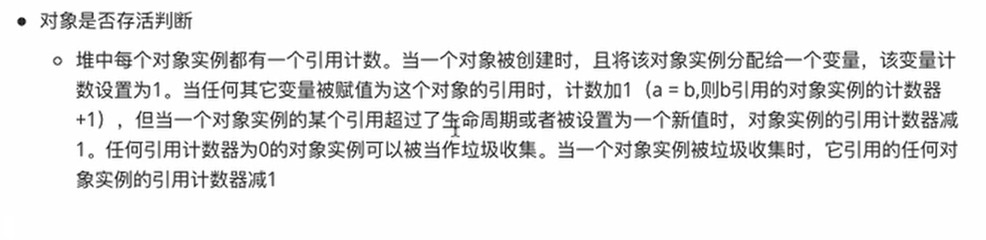

引用计数器放在堆当中。

就是根据被引用的次数来推断这个对象还有没有用，如果在GC触发的时候，该对象的引用计数器为0，则可以被回收。

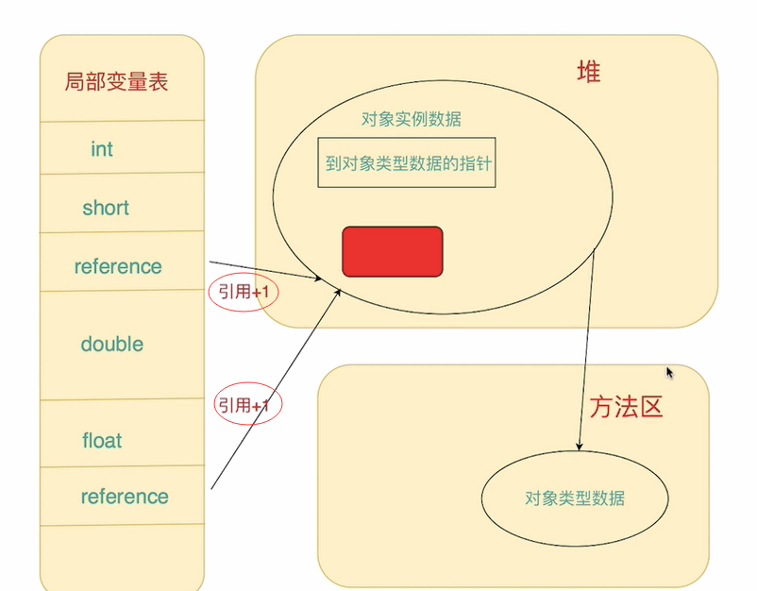

很经典，但问题也很明显，因为这种机制不能够准确判断循环引用。

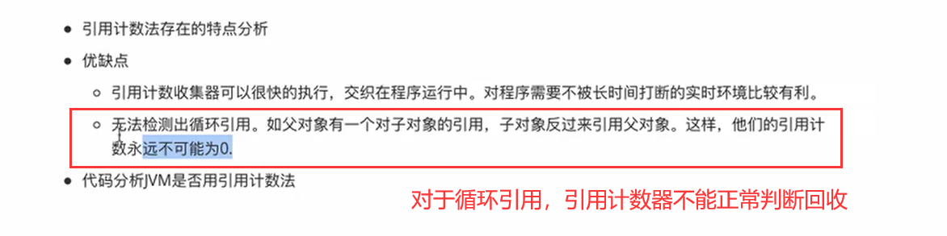

因为互相循环引用的两个对象的引用计数器不会为0.

所以java不再使用这种方式。

### 2.可达性分析（引用链）

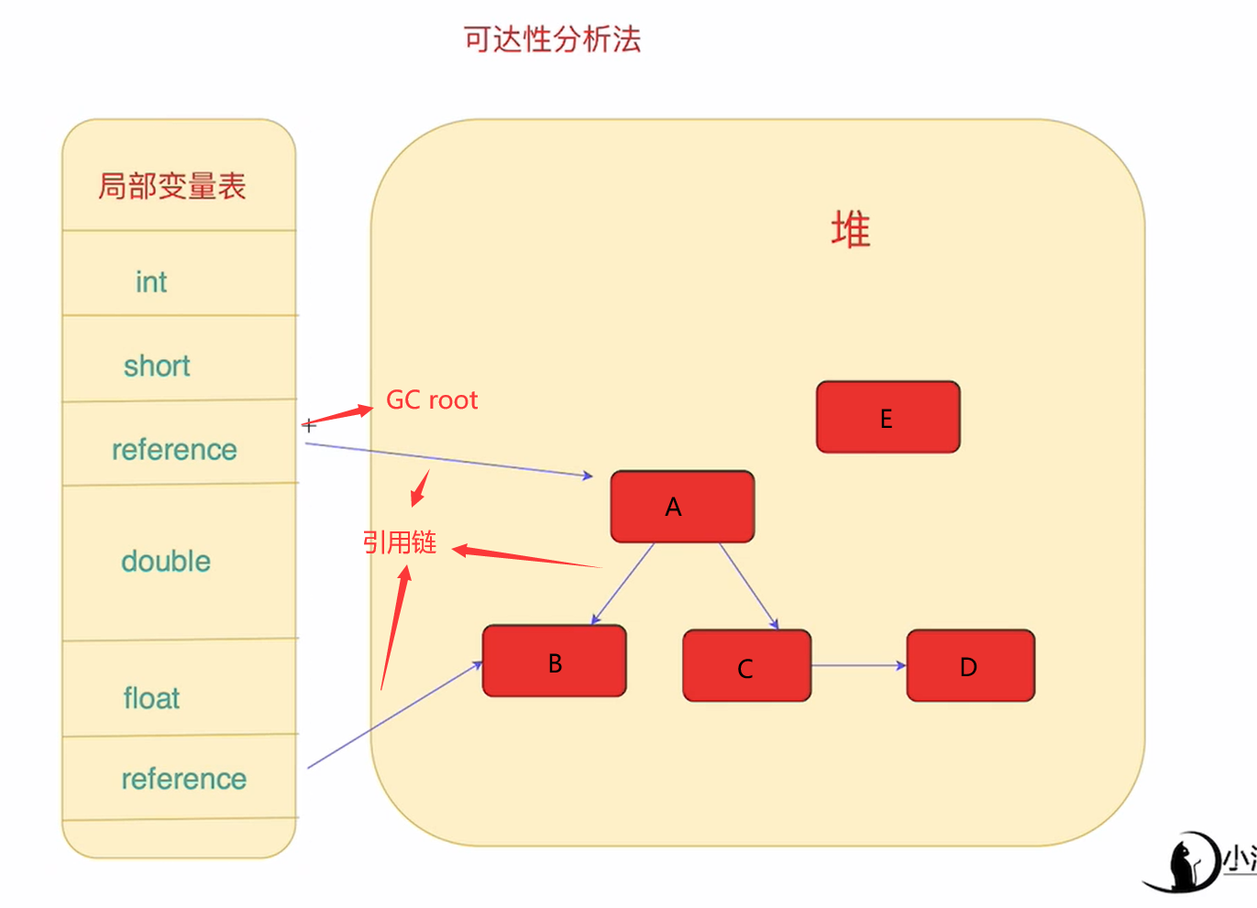

如图，当GC开始工作时，先从局部变量表中的reference开始作为GC root（也有其他的可以作为GC root的情况）往下持续引用。

在图中可以看到ABCD四个对象都存在引用链可以达到，而E没有引用链可以达到，所以此时GC会标记E为待回收对象，经过一定次数GC循环之后，E如果还是不存在引用链，即被回收。

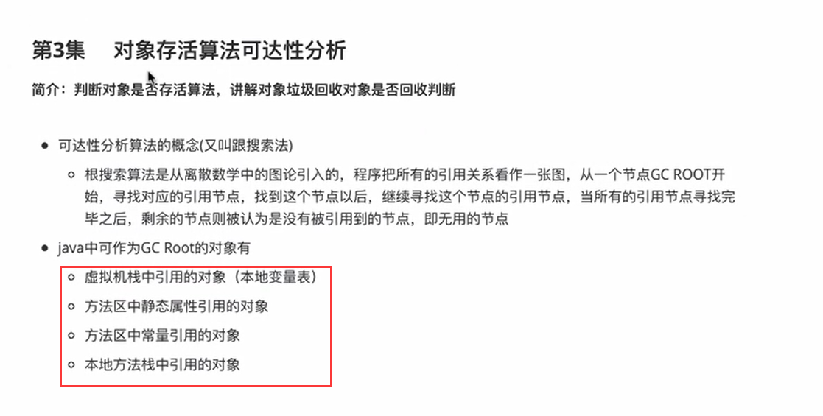

### 3.标记-清除 算法（效率低，内存泄漏）

刚刚讲了GC 是怎样给一个对象打上待回收标记的（引用链判断），现在是GC如何清除的

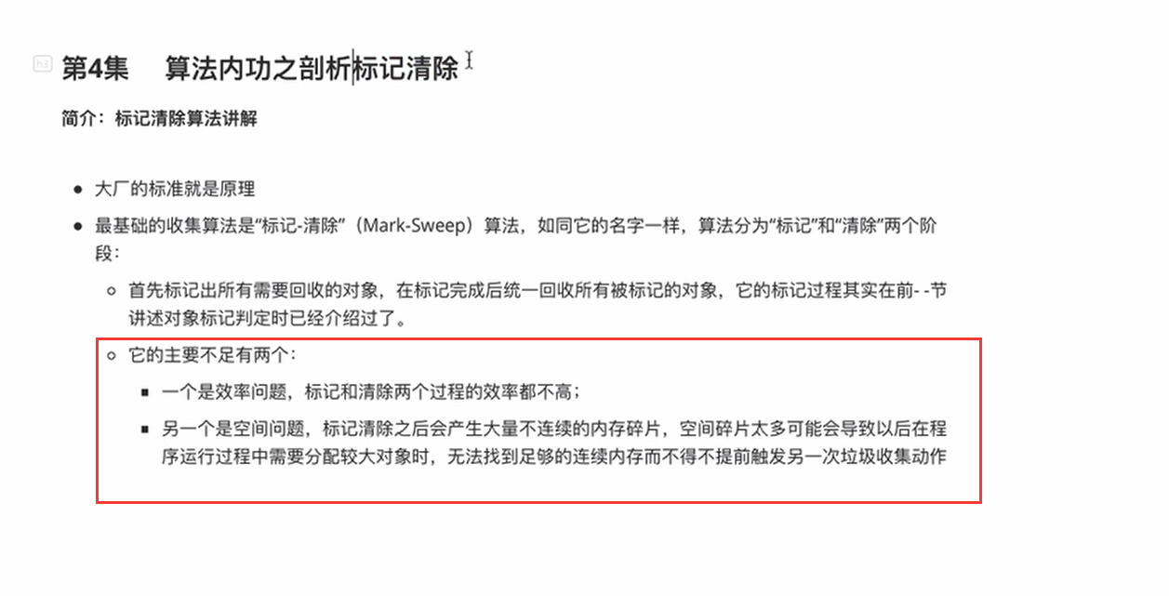

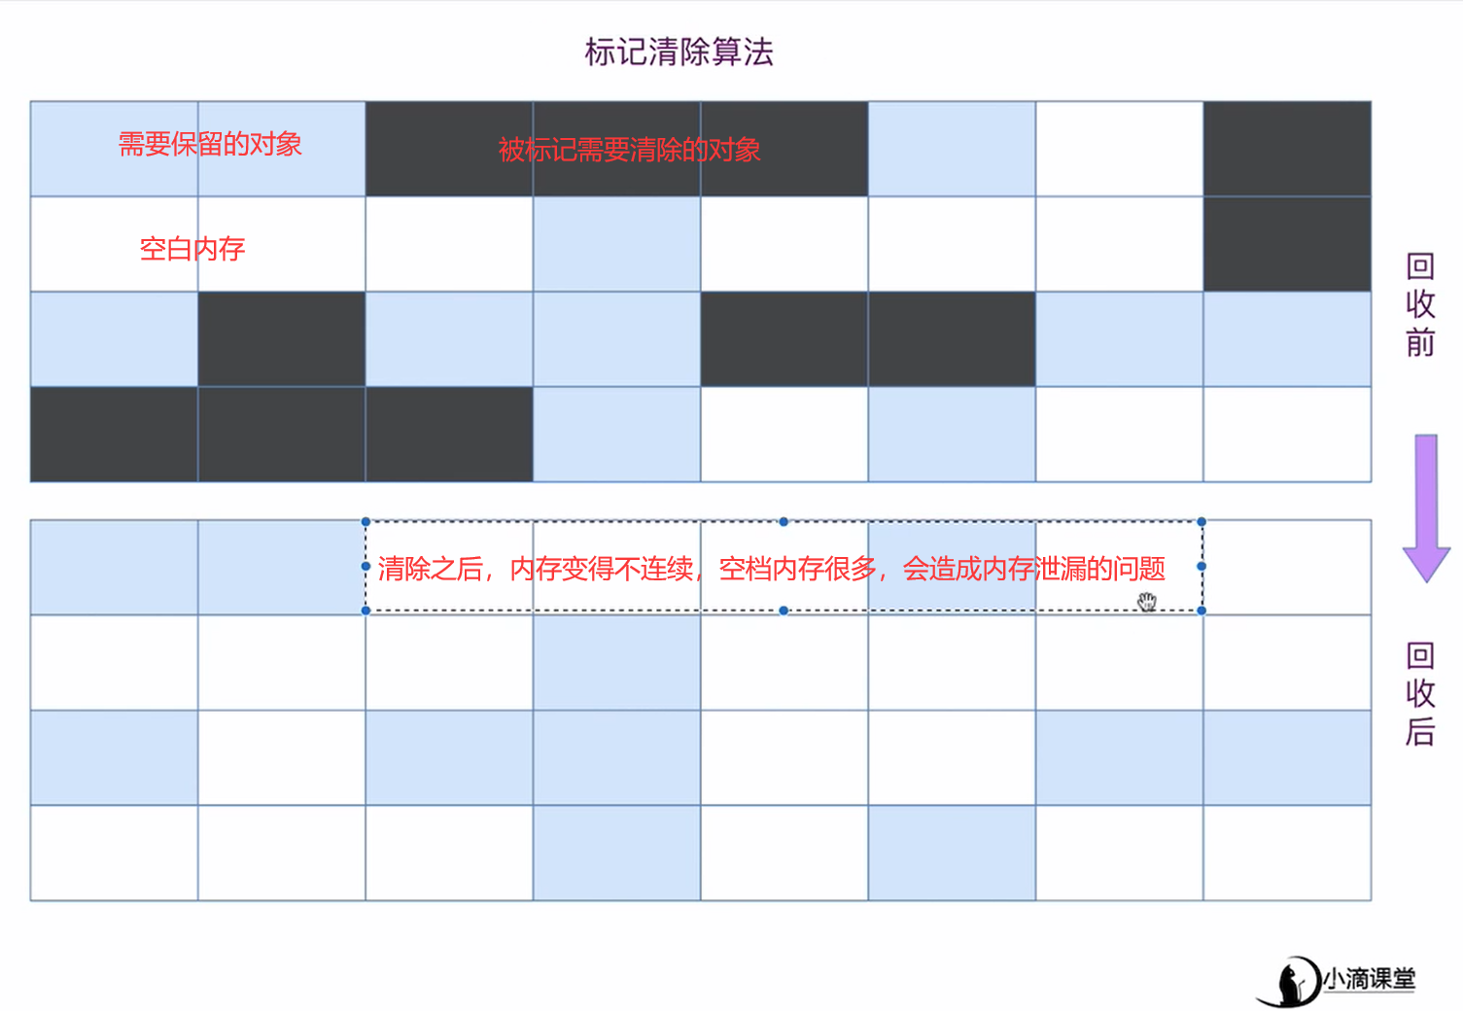

这种标记清除的方式现在并不可取，因为第一是效率太低了，回收一个对象需要先标记后清除两个步骤，第二是回收之后内存变得不连续，导致内存泄漏。

### 4.复制算法（新生代中高效使用）

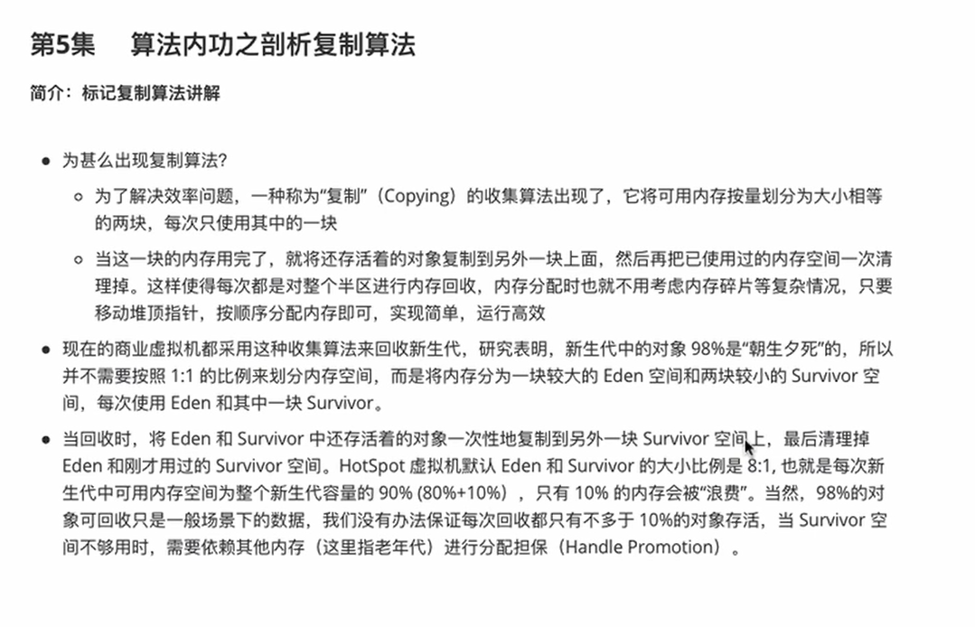

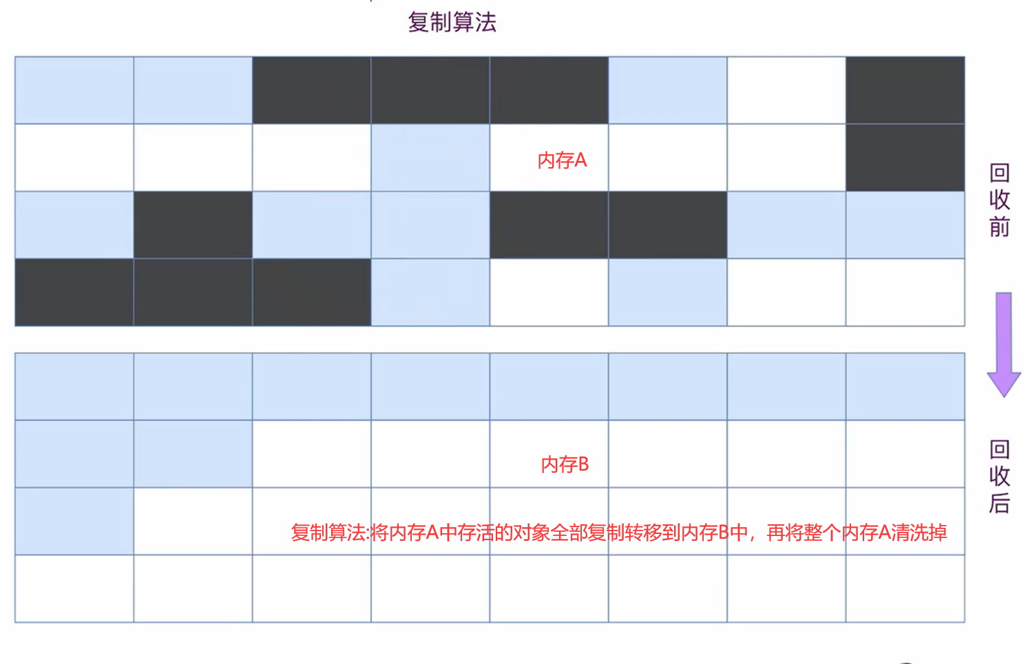

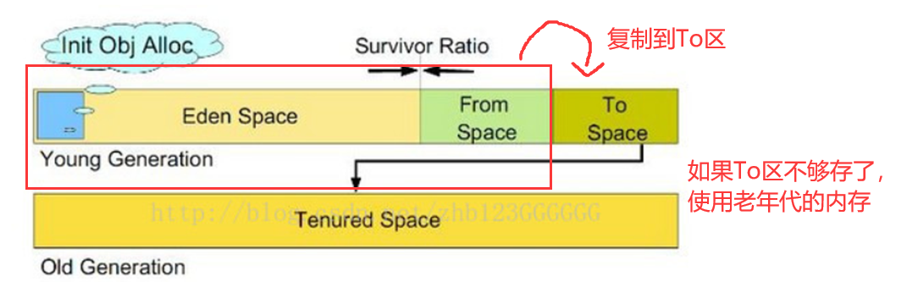

也就是堆中的Eden区（伊甸园）+Survivor from区的存活对象复制到Survior to区中。

这样做的好处：

一是效率高，不用标记着再去清除，而是一整块内存直接清除。

二是没有内存碎片的情况导致内存泄漏出现。

但也有弊端，如果对象存活率较高的话，to区和老年区反而成了主要存放区域，而占了绝大多数内存（90%）的Eden区和from区却不做事了。

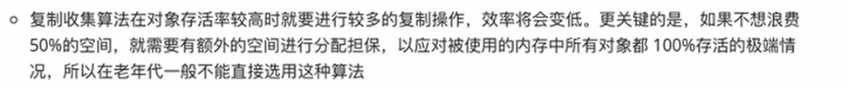

### 5.标记-整理 算法(用于老年代，避免内存碎片)

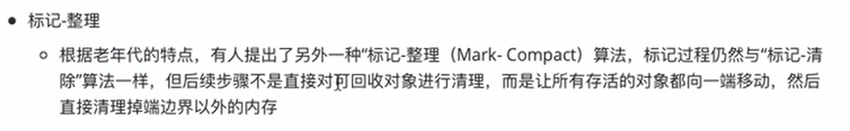

先将存活的对象向内存的一端移动，对整齐，不留空隙，然后讲剩下的区域(垃圾+空白)区域全部清洗。

老年代的内存占比很小，移动的对象也很少，这样做的效率相比之下会比在Eden区高很多。

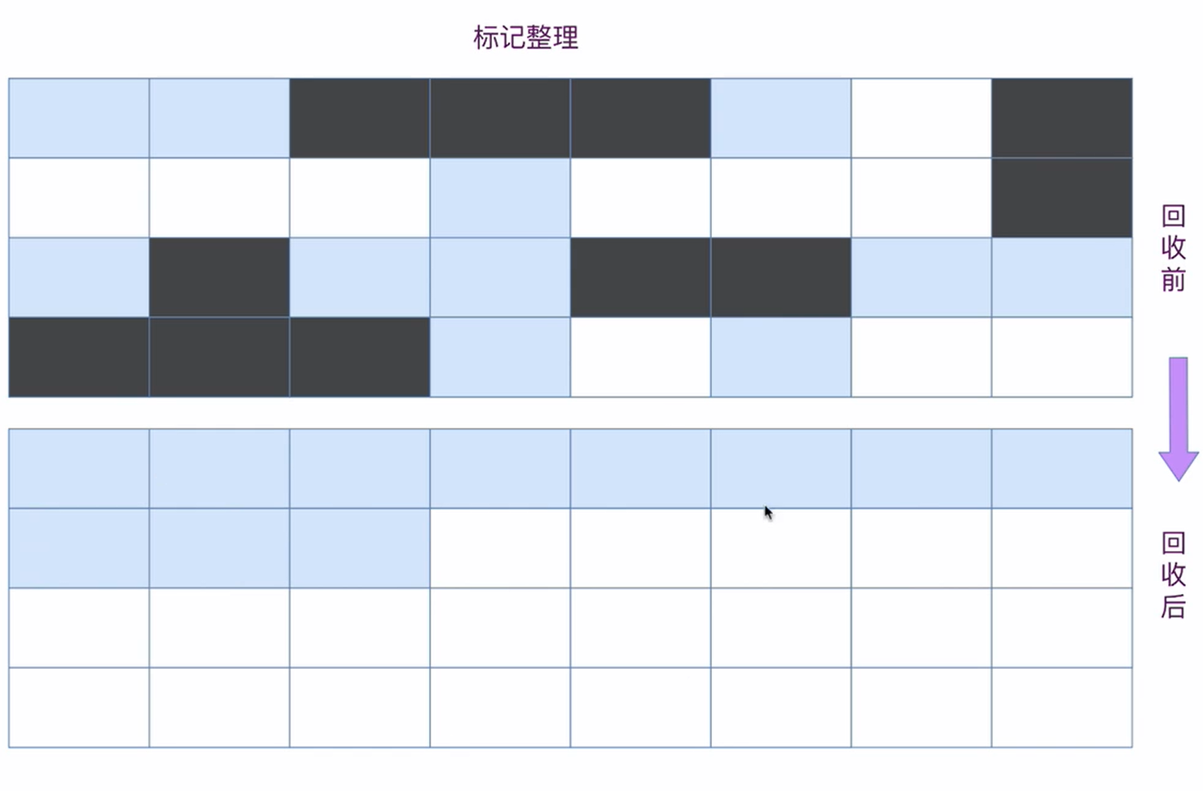

### 6.总结（分代使用，面试重点）

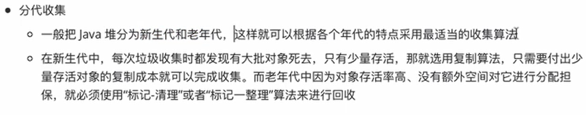

新生代中每次都会回收掉大量的垃圾，因此使用复制算法，只要复制小部分的存活对象到to区即可。

老年代中，对象存活率极高，也没有了额外的空间进行担保了(老年代自己就是分配担保)，但因为老年代本来就是很小的一块内存，存储的对象也少，因此可以使用“标记清除”和“标记整理”两种方式。（效率虽然不高，但本来做工也不多，一般都用的标记-整理，标记整理相比标记清除可以避免内存碎片）

新生代:复制算法。

老年代:标记-整理。

## 5.GC

### 1.Serial + parNew （The World！ 复制算法+标记-整理）:

特点:在进行垃圾回收时，停掉主线程，执行自己GC线程，跑完后，恢复主线程，(这对用户体验简直是灾难)

他们都是作用在新生代（复制算法）。（Serial old 作用在老年代，使用”标记-整理”算法）

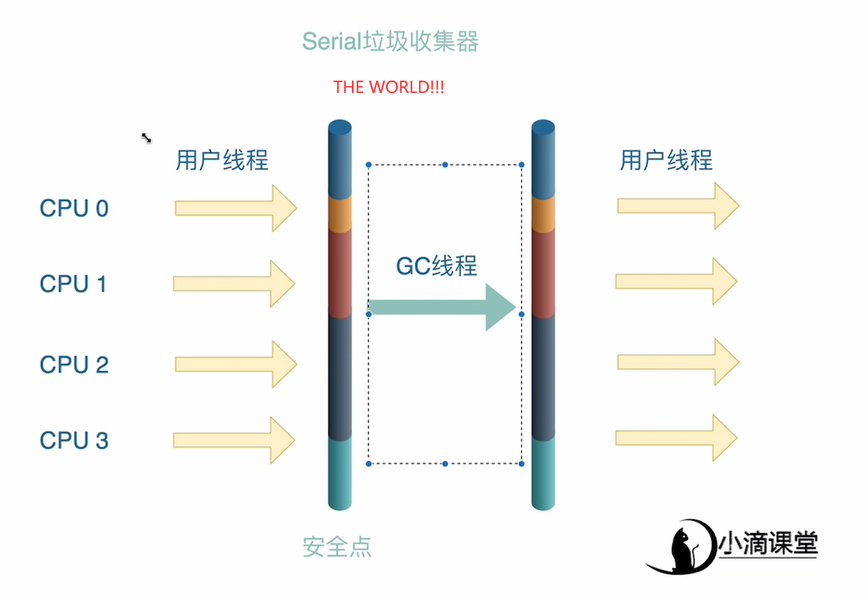

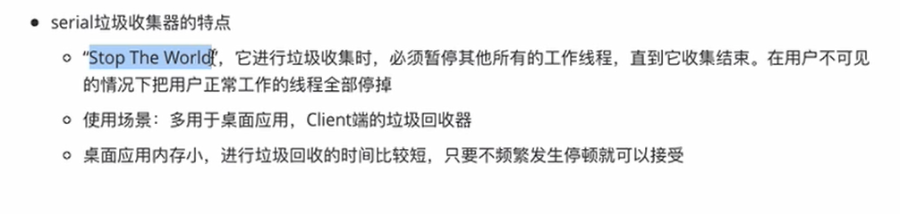

ParNew就是serial的多线程版本:

parNew 因为使用多线程，所以性能高很多，用在服务端多一点。

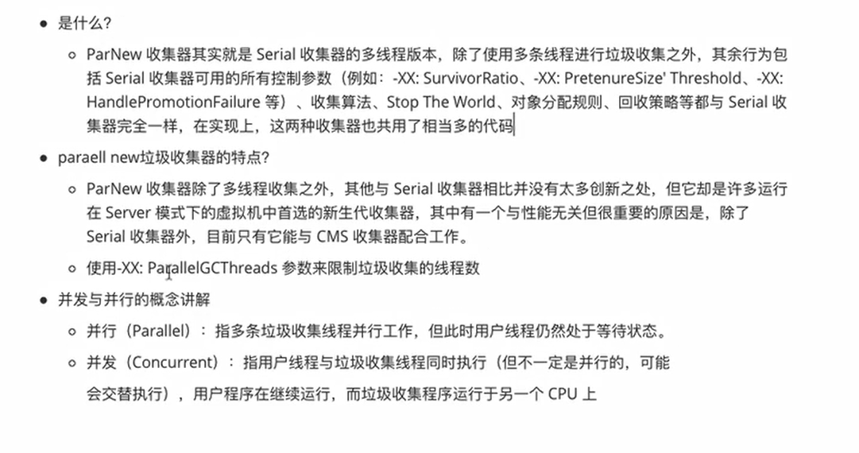

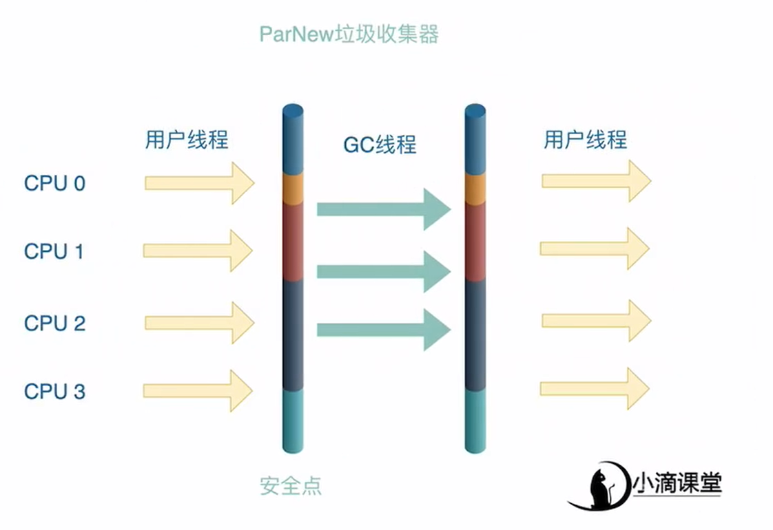

### 2.Parallel Scavenge（复制算法+标记-整理 jdk1.8默认）:

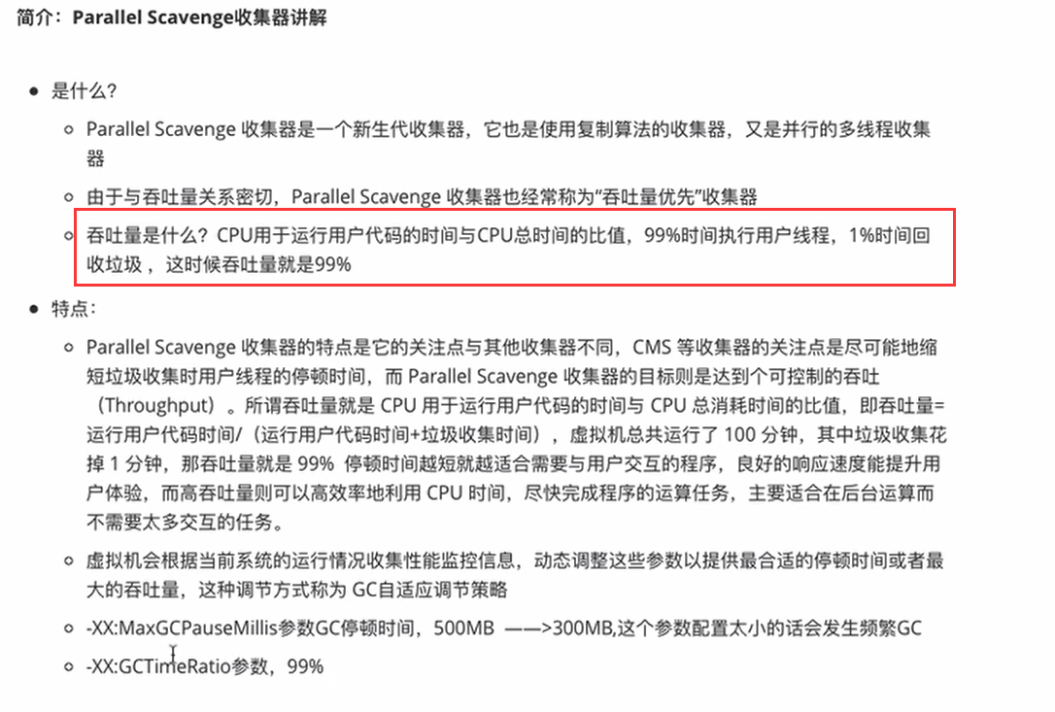

是一个服务于新生代（复制算法）的并行多线程GC（不并发）

基于优化吞吐量设计，吞吐量是指CPU运行用户线程和运行GC线程的比值，吞吐量越高代表用户线程运行占比越大，是一种高效利用CPU完成任务的表现。

但GC线程的比值并不是越小越好，因为分配资源越小，垃圾处理不干净，就会频繁调用GC，所以必须要达到一个相对平衡的资源分配，才是最适合的吞吐量。（一般设置的99:1）

2.Parallel Old

PS针对老年代做GC，使用多线程，“标记-整理算法”。

### 3.CMS(2并发GC 标记清除)

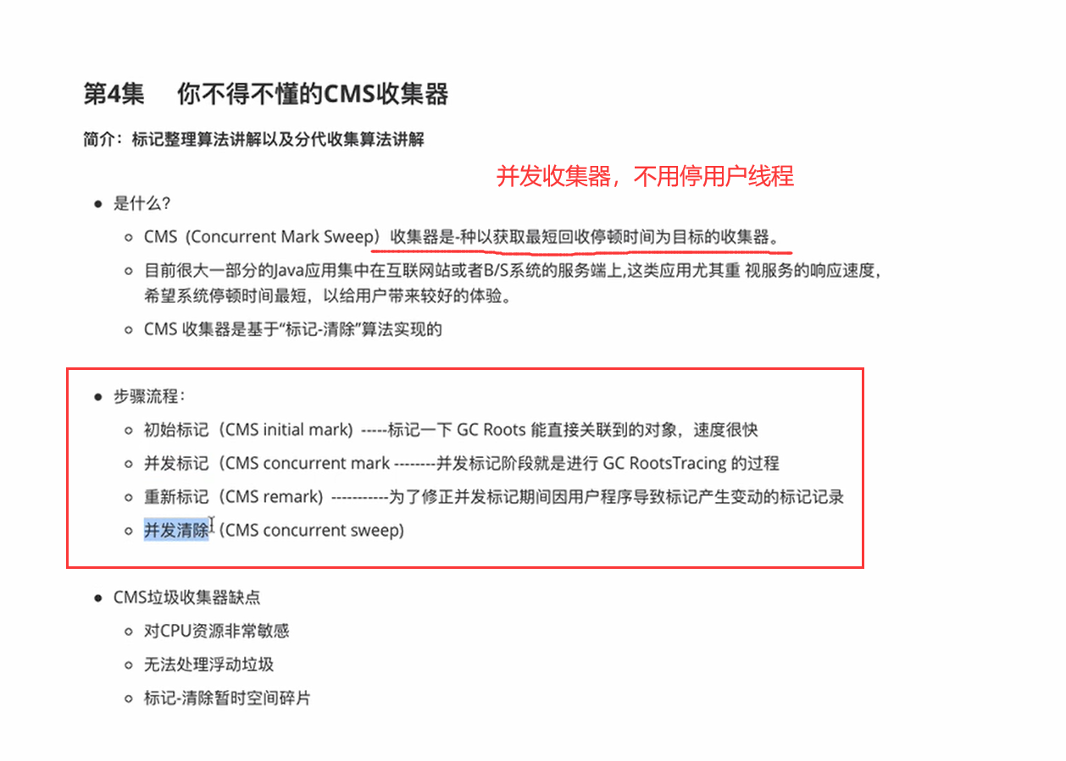

Initial Mark –> GC Roots Tracing –>Remark - >Sweep

其中初始标记（Mark）和重新标记（Remark）不是并发的，但是标记的耗时非常短，可以忽略不计。

引用链跟踪（GC RootsTracing）和清除（Sweep）的部分因为相对工作时间长，进行并发。

下面是解析图：

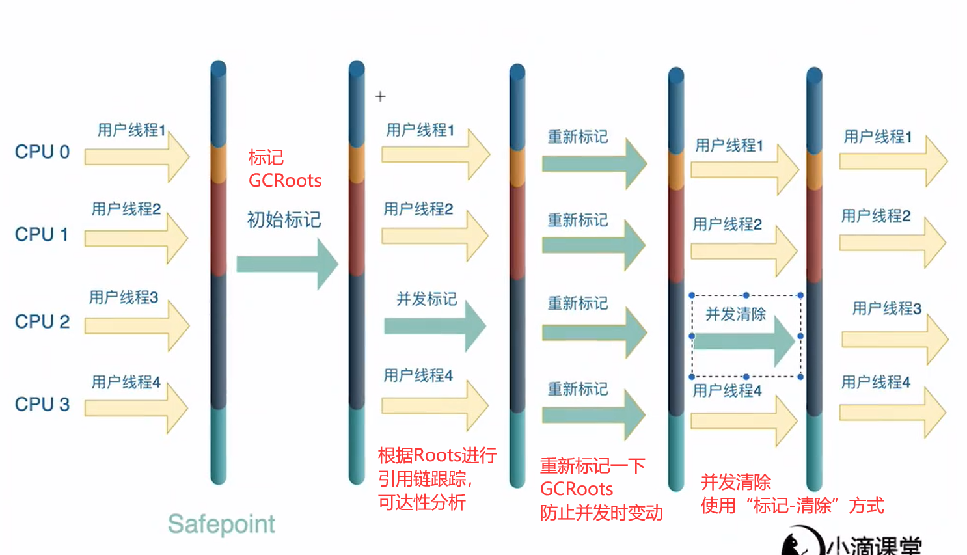

CMS的缺点主要体现在3个点:

1. 因为是并发操作，所以对CPU的资源有一定的抢占，如果机器是单核无法并发，那么CMS的效率就会很低。
2. 并发时无法处理浮动垃圾，浮动垃圾就是在CMS标记完成之后进行清除工作过程中用户线程产生的垃圾，因为没打上标记，是清除不了的。（能理解，这没办法，G1没有使用并发而解决了这一问题）
3. CMS使用的标记-清除的垃圾回收方式，会产生内存碎片

### G1（1并发 标记-整理+复制算法 jdk1.9使用）

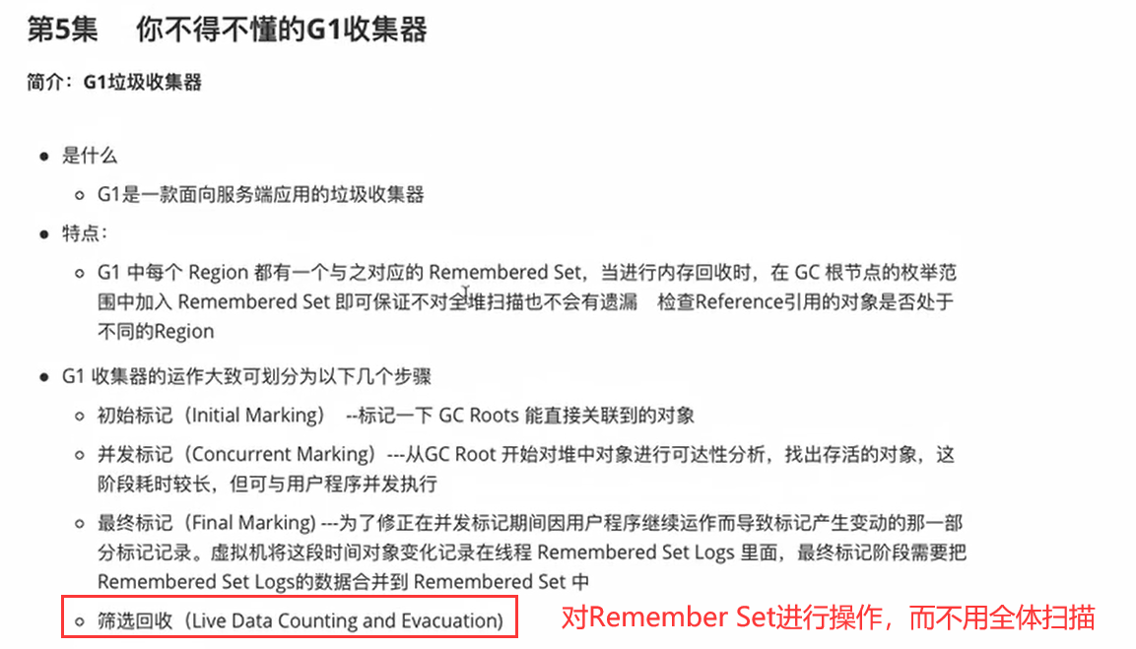

<https://www.jianshu.com/p/aef0f4765098> 详解。

G1是对CMS的进一步优化，具体体现在最后一步回收时不需要对全体扫描出那些标记，而是直接对维护的Remember Set进行直接操作。

G1垃圾回收器把堆划分成一个个大小相同的Region。对于Region来说，它会有一个分代的类型，并且是唯一一个。即，每一个Region，它要么是young的，要么是old的。还有一类十分特殊的Humongous（当一个对象特别大时，分配的区域）。

G1并不要求相同类型的region要相邻。换言之，就是G1回收器不要求它们连续。当然在逻辑上，分代依旧是连续的。

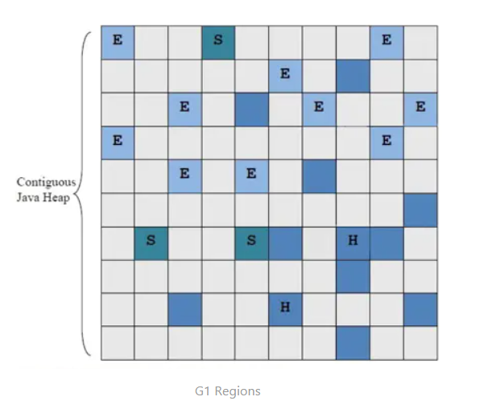

Region不要求连续

Region可以说是G1回收器一次回收的最小单元。即每一次回收都是回收N个Region

在G1回收器里面，RS（Remember Set）被用来记录从其他Region指向一个Region的指针情况。因此，一个Region就会有一个RS。这种记录可以带来一个极大的好处：在回收一个Region的时候不需要执行全堆扫描，只需要检查它的RS就可以找到外部引用，而这些引用就是initial mark的根之一。如果一个线程修改了Region内部的引用，就必须要去通知RS，更改其中的记录。（会遇到高并发的问题，使用多个HashMap解决）

也就是：RS中存放的就是的references，G1通过直接扫描每一个Region的RS中的ref进行可达性分析来判断那些ref需要被回收

过程详解:

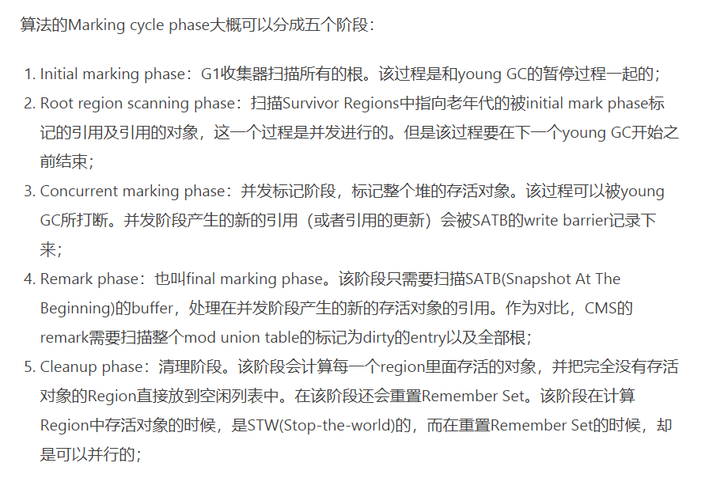

上面说的有点难懂，自己理解:

关键词：Region 🡪 Remembered Set 🡪 References

G1将堆分成了一个个Region，每一个Region管理自己的RS，RS里面放的是对象的ref。

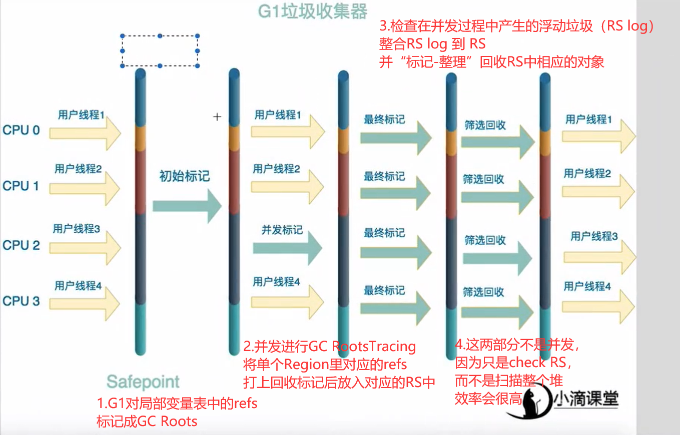

这里最耗时的部分就在GC RootsTracing + 写入RS部分，所以这部分使用了并发。

后面的final mark 和 回收部分只是对RS的操作，并不怎么耗时和性能，所以可以不并发，也就没有了浮动垃圾（这也是对CMS的优化，CMS回收垃圾使用了并发而产生了浮动垃圾）

G1的优势:

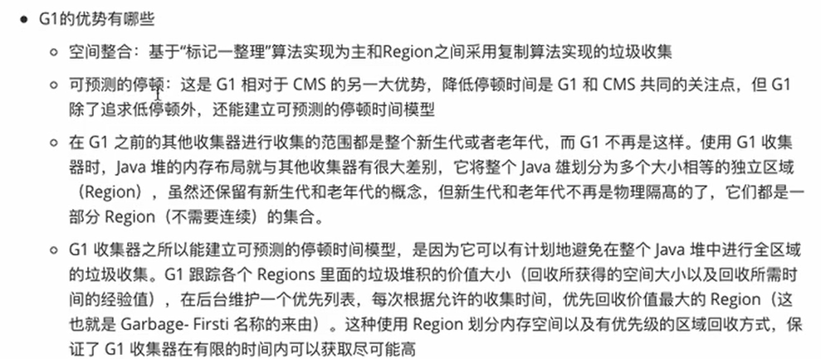

1. 标记-整理+复制算法：G1清除是使用标记-整理算法，避免内存碎片，Region和Region之间使用复制算法（注意还使用了复制算法，将存活的对象复制到新的region，再清除原来的region）

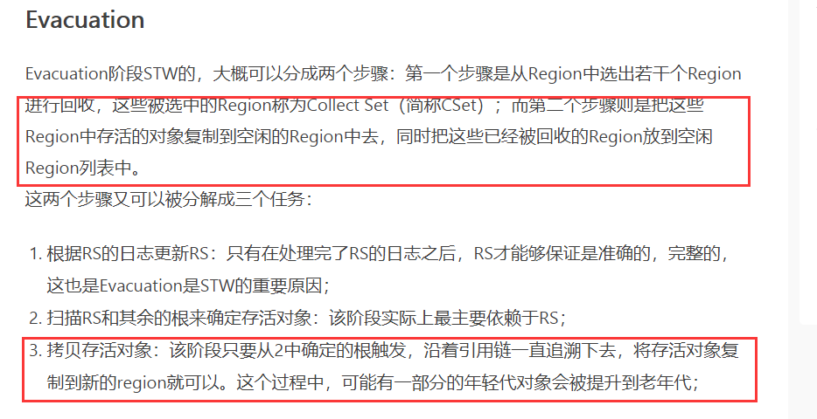

1. 可预测停顿：因为G1管理的是region，而对region的处理时间是可以预测的，所以这也是G1的优势。
2. Region的使用：G1对堆划分成了很多独立的Region，比原来的那些GC只在新生代，老年代上处理会更加细致。
3. RS+优先队列：因为region中RS的存在，G1可以避免全局扫描，也因为这一点，G1后台有一个“优先队列”存在，G1根据每一个Region的RS判断那些Region的垃圾较多而优先清理（Garbage-first的由来），这种优先级的使用可以保证G1在有限的时间内高效的回收价值高的region。

## 6.内存分配

### 1.内存分配（1:3）

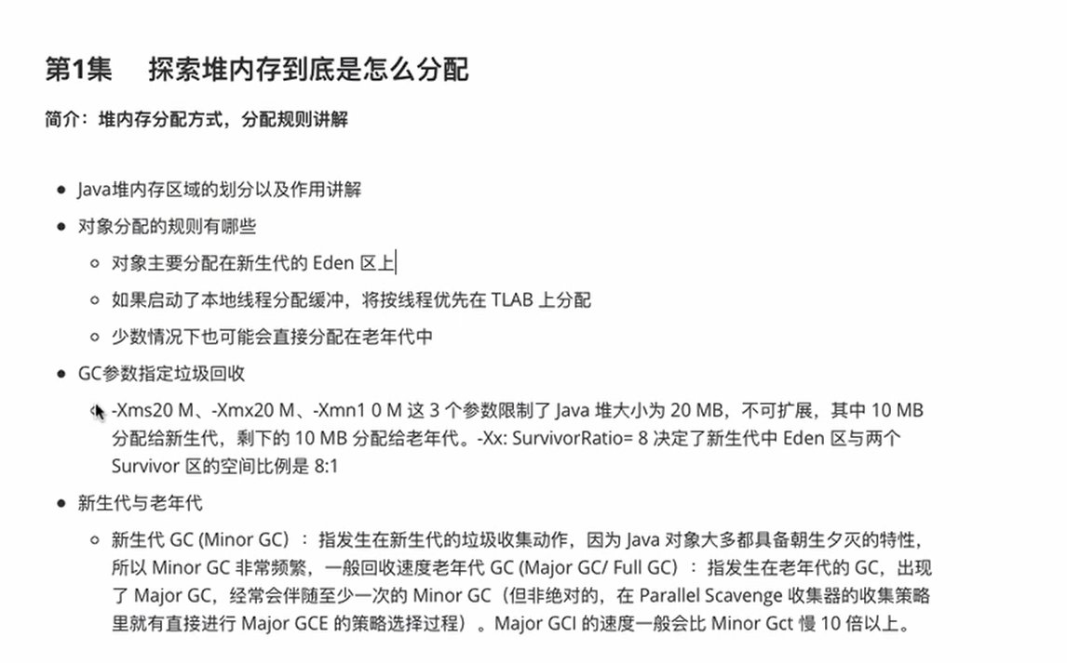

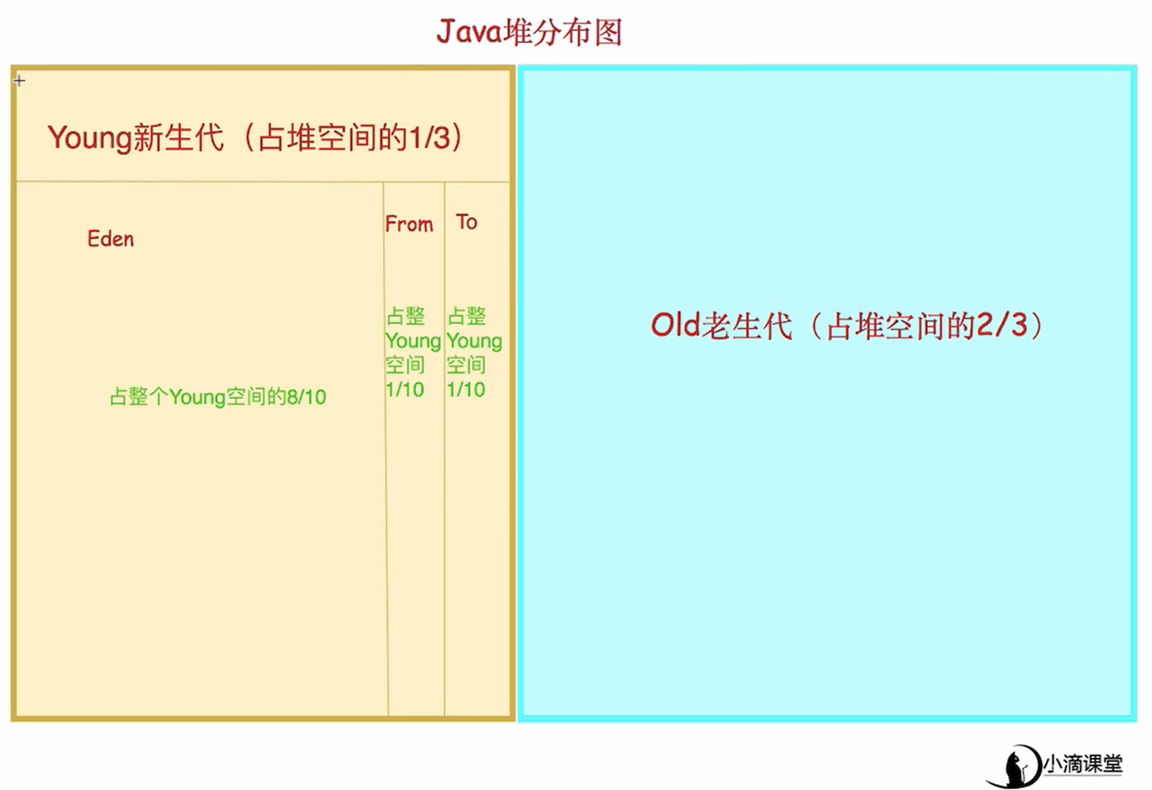

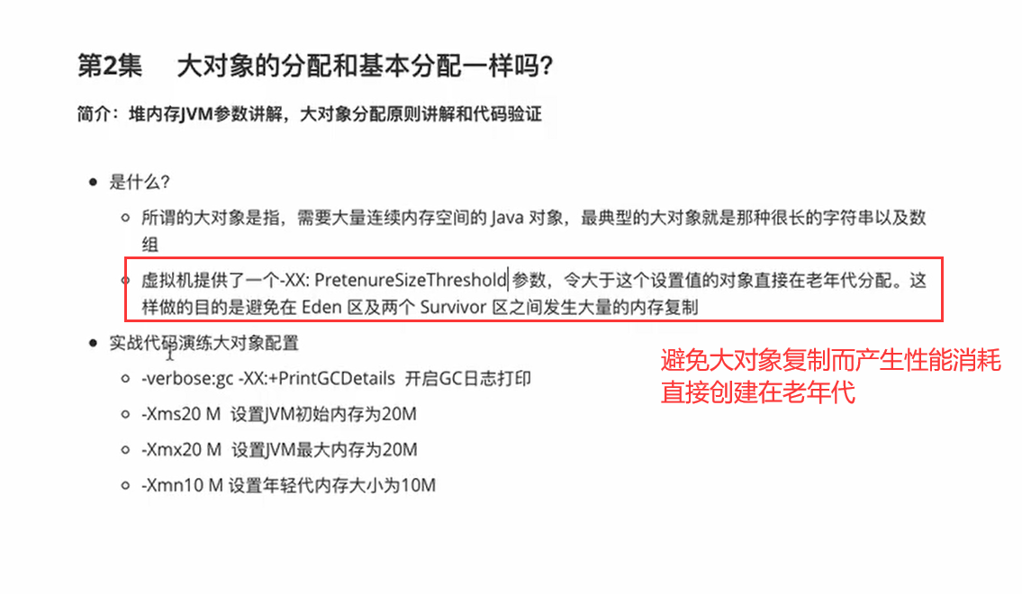

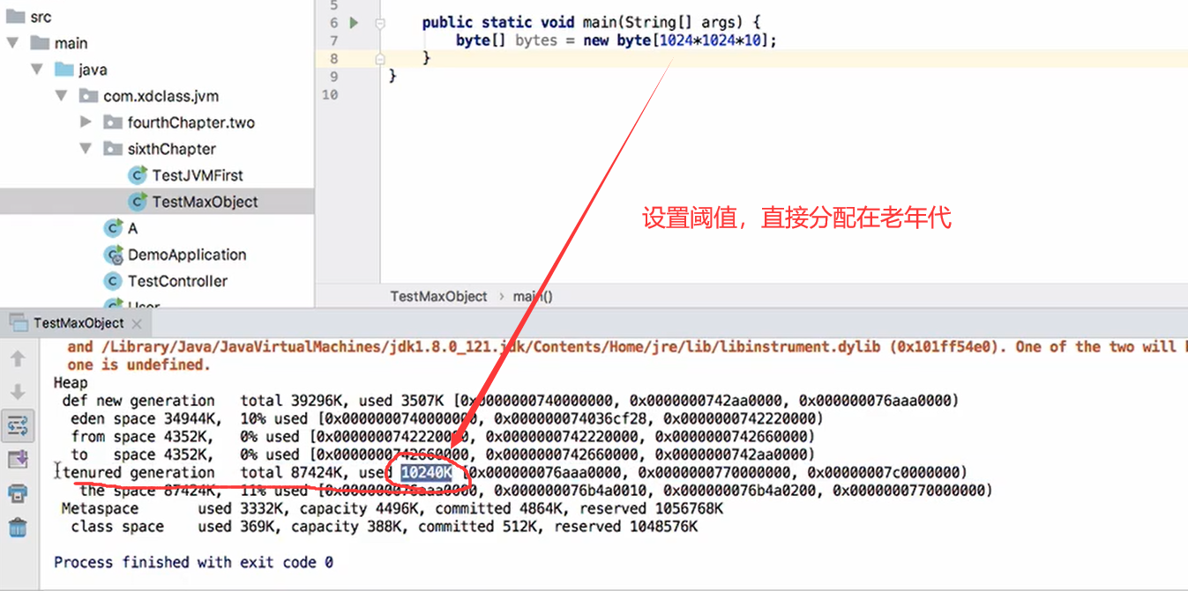

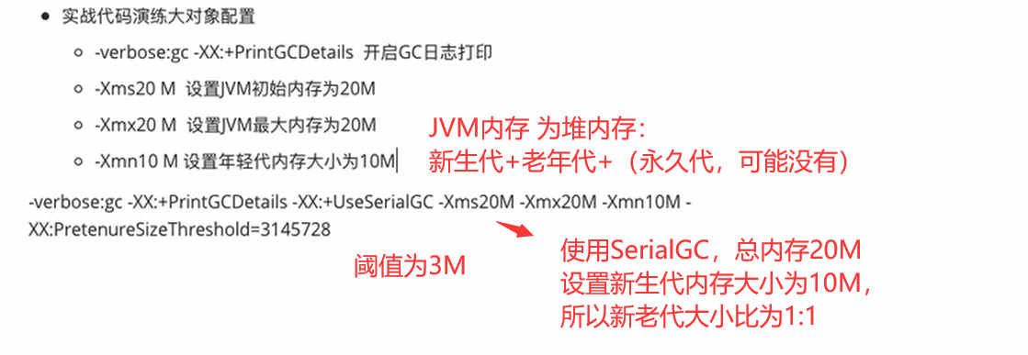

### 2.逃逸分析和栈上分配

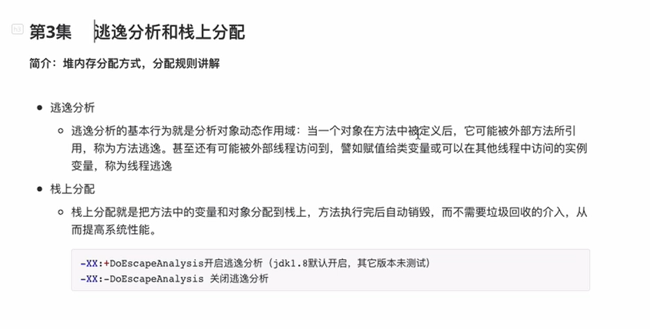

逃逸分为方法逃逸和线程逃逸，方法逃逸是指一个在方法内部定义的对象在该方法外部被引用。线程逃逸类似，一个线程内部定义的对象在另一个线程被引用，叫线程逃逸。

JIT可以通过逃逸分析之后，使用标量替换、栈上分配、和锁消除，三种方式来提高编译性能

<https://www.hollischuang.com/archives/2322> 详解。

锁清除是指将一个内部锁的对象只存在被一个线程访问的情况，JIT就会取消对这块代码的同步（上锁）

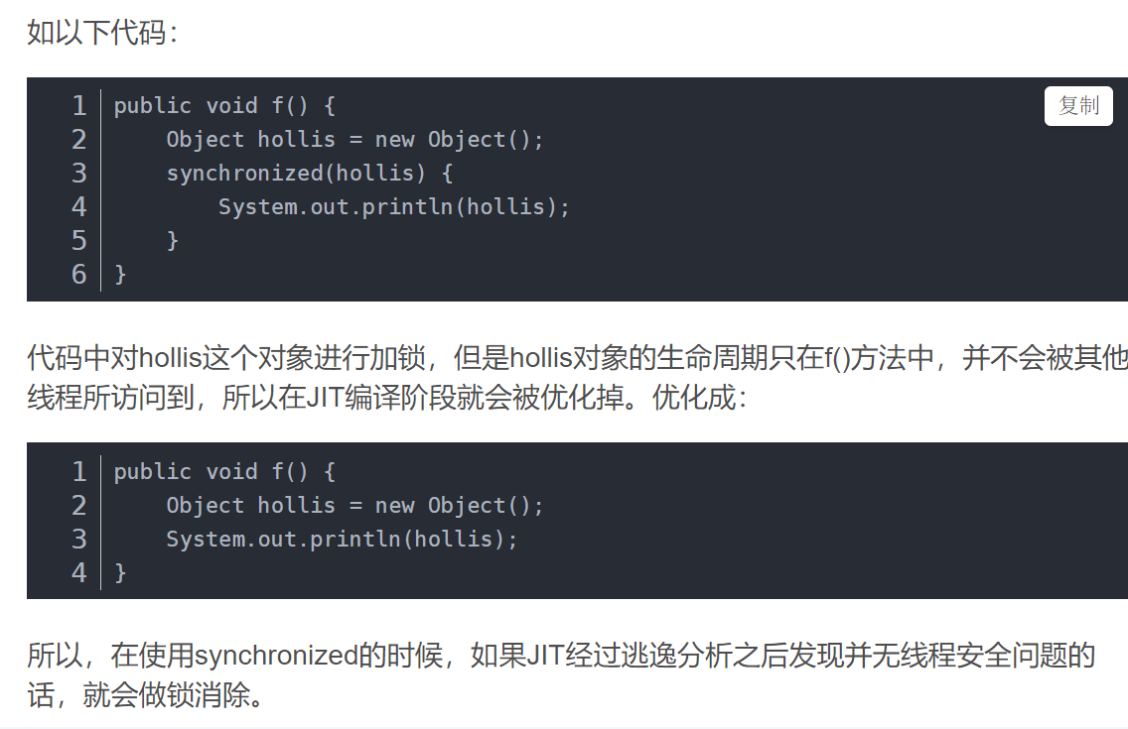

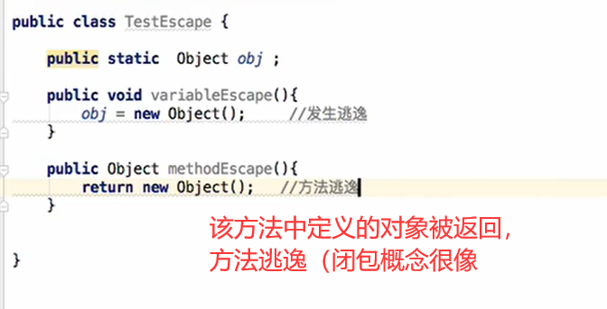

栈上分配是指原来对象是放在堆中的，现在将new出来的对象放在栈中（并不是真正的放在栈中，而是使用标量替换，达到了跟随方法的出栈清除的效果），方法执行完之后自行销毁，不需要GC介入，这样性能会提高很多(前提是这种对象不需要持久)

开启栈上分析，就是开启jvm的逃逸分析

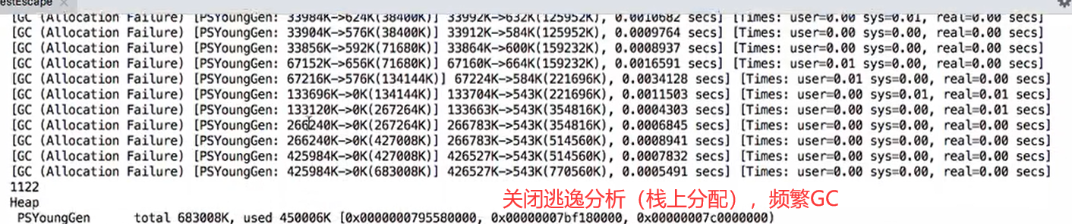

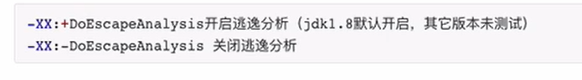

开启逃逸分析之后，JIT会判断这个这个对象是否存在方法逃逸和线程逃逸，如果有的话就还是在堆中建立，如果发现不存在这两种清空，就会使用标量替换的方式，不建立该对象，而是使用普通标量进行代码替换。

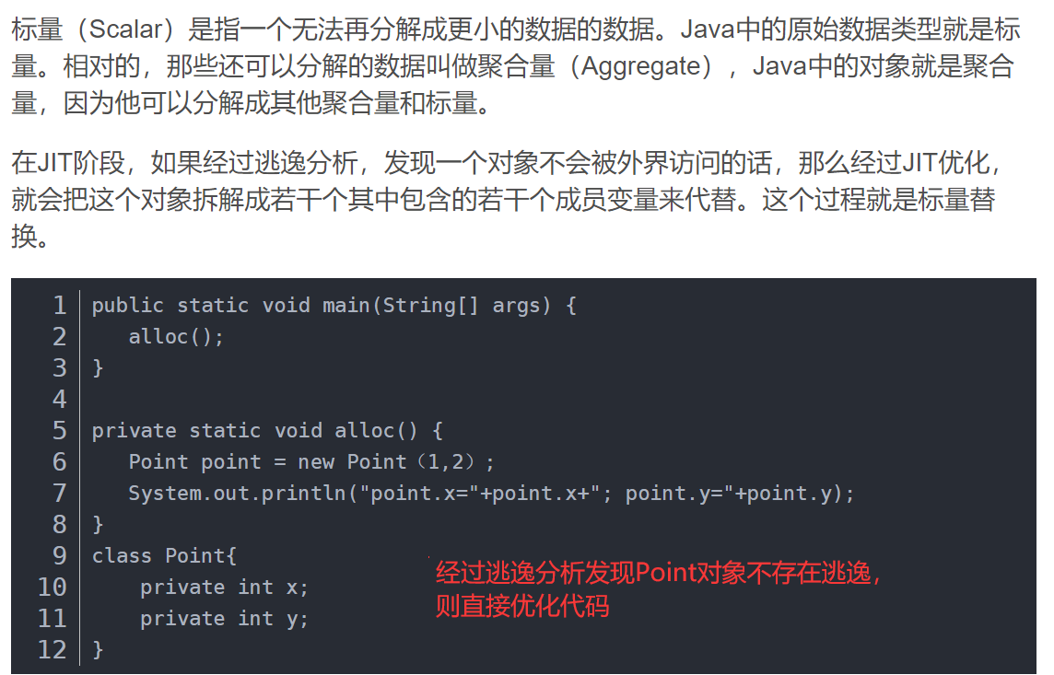

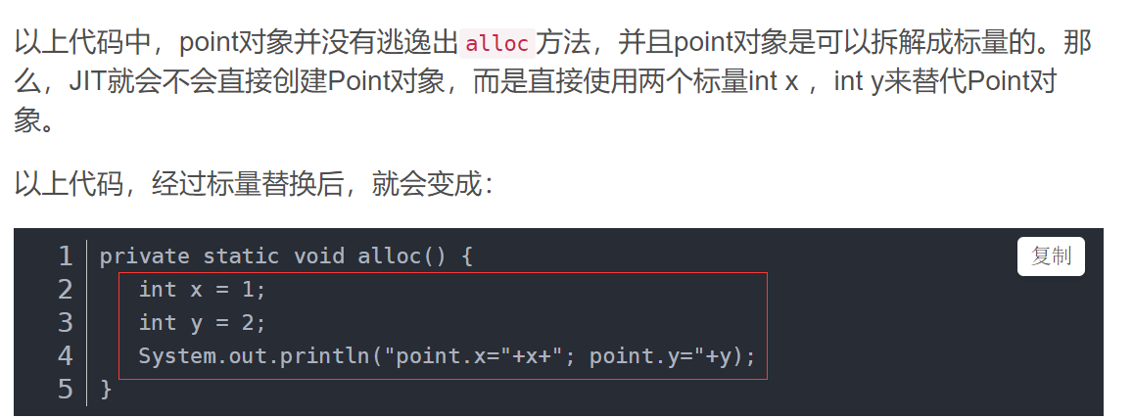

可以看到，Point这个聚合量经过逃逸分析后，发现他并没有逃逸，就被替换成两个聚合量了。那么标量替换有什么好处呢？就是可以大大减少堆内存的占用。因为一旦不需要创建对象了，那么就不再需要分配堆内存了。

标量替换为栈上分配提供了很好的基础。

## 7.虚拟机工具的使用

### 1.jsp

在Linux中有一个替代品，ps –ef 。。。这个命令在linux中更强大

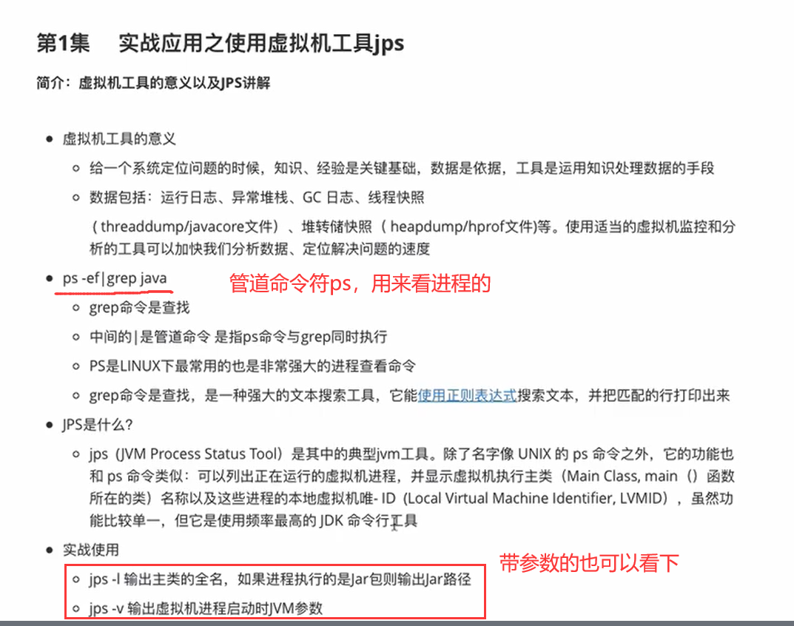

### 2.jstat ，jinfo，jmap，jhat

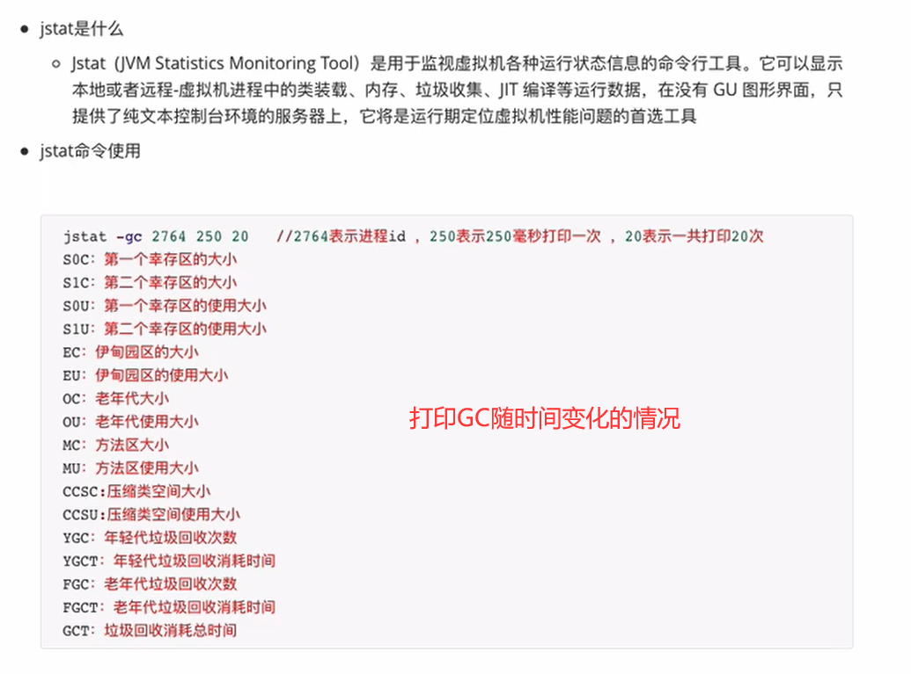

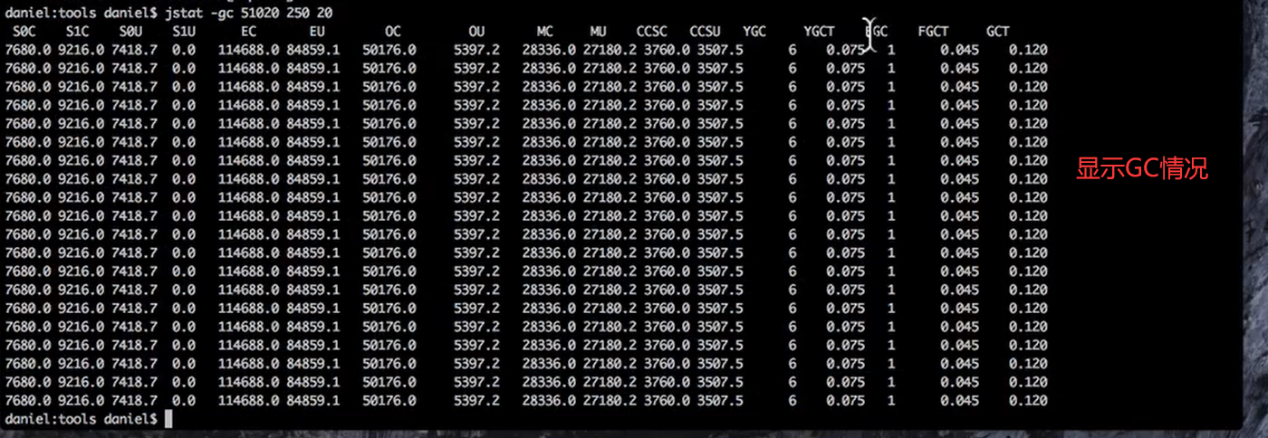

Jinfo:

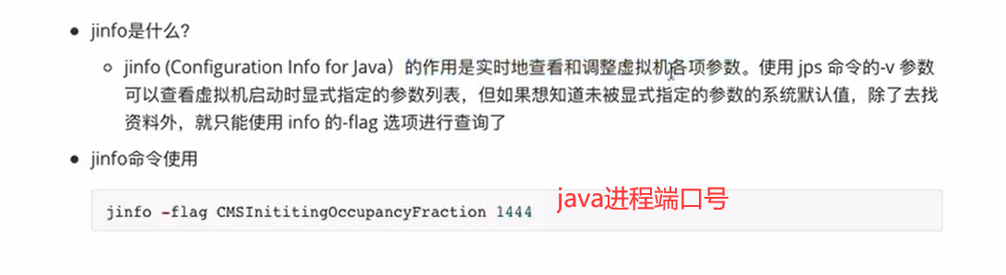

然后打印出一堆关于这个进程的信息。

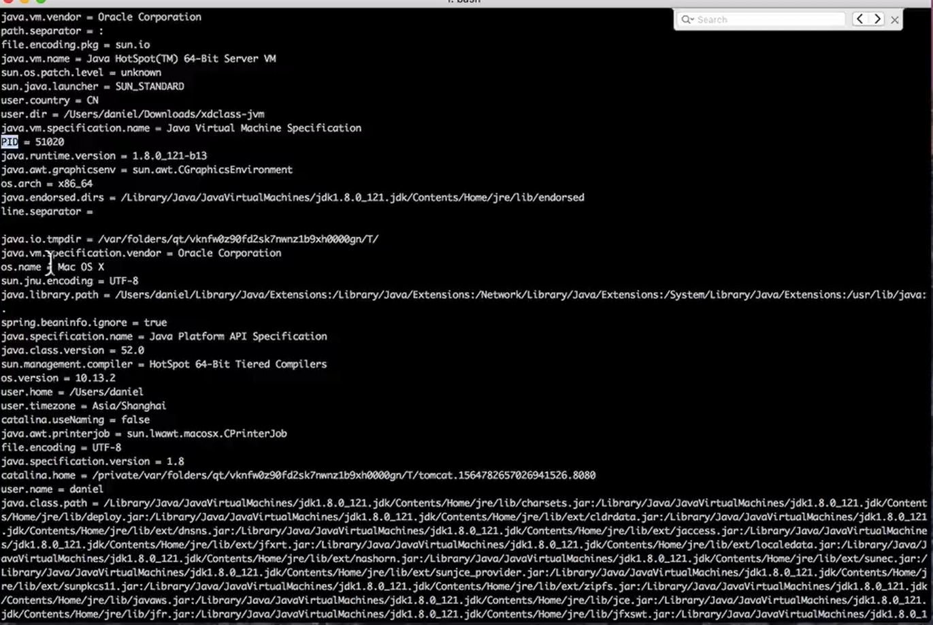

Jmap:

生成堆快照。

把几个区的内存情况展示出来

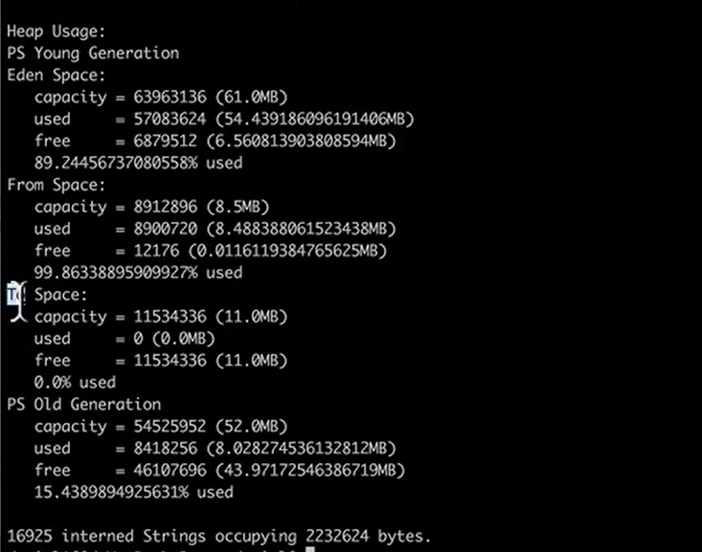

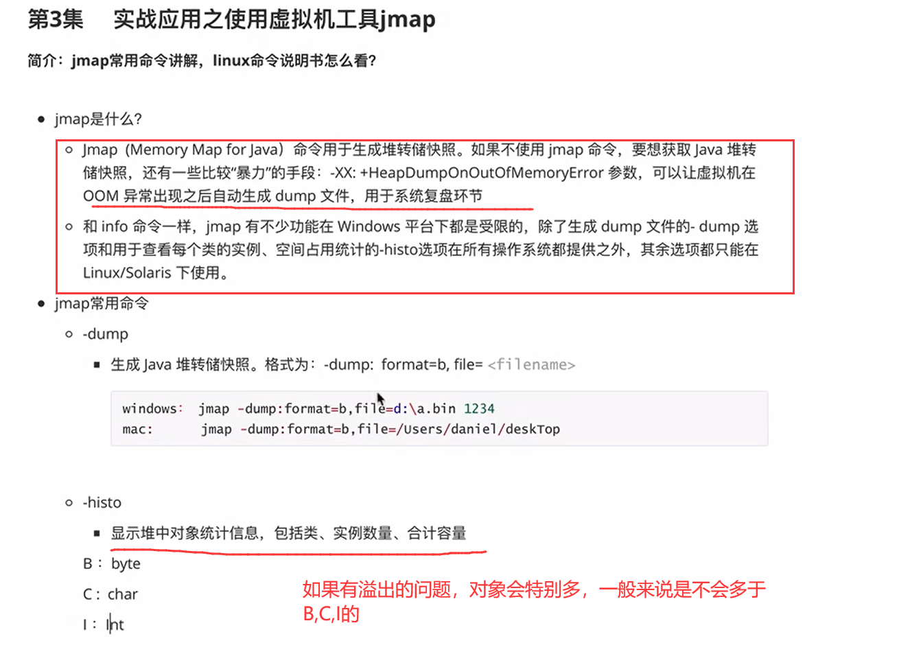

-histo用more 分页去看

Jhat:

分析工具

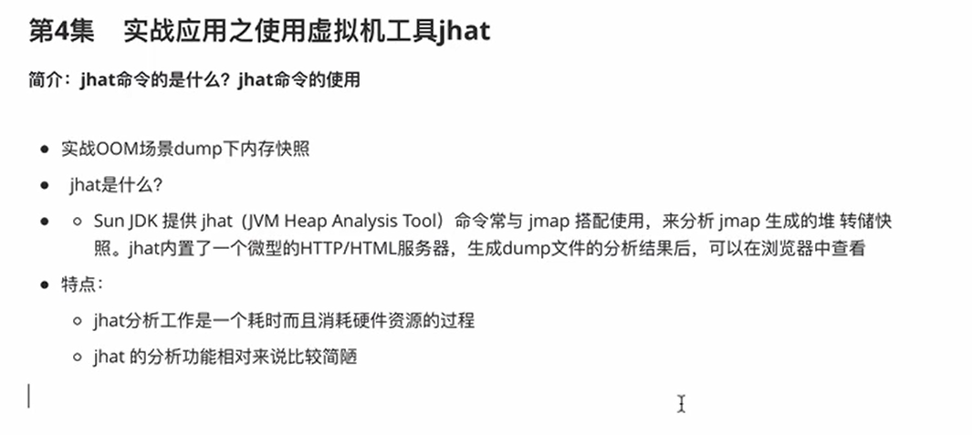

### 3. jstack 线程快照 (判断死锁和状态

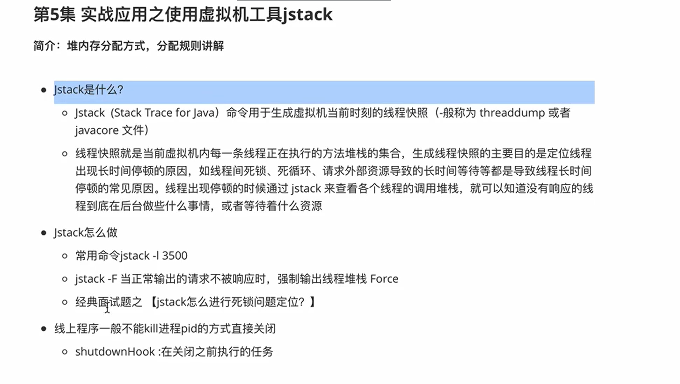

这个工具挺有用的，虽然简陋了点，但是可以生成线程快照，观察各个线程的情况，处于什么状态，是否死锁等。

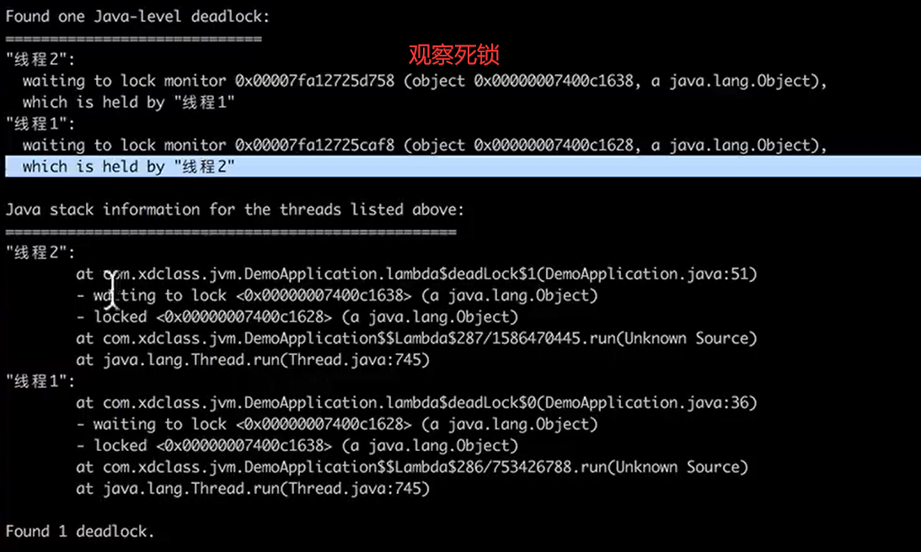

### 4.jstack 补充:线程状态

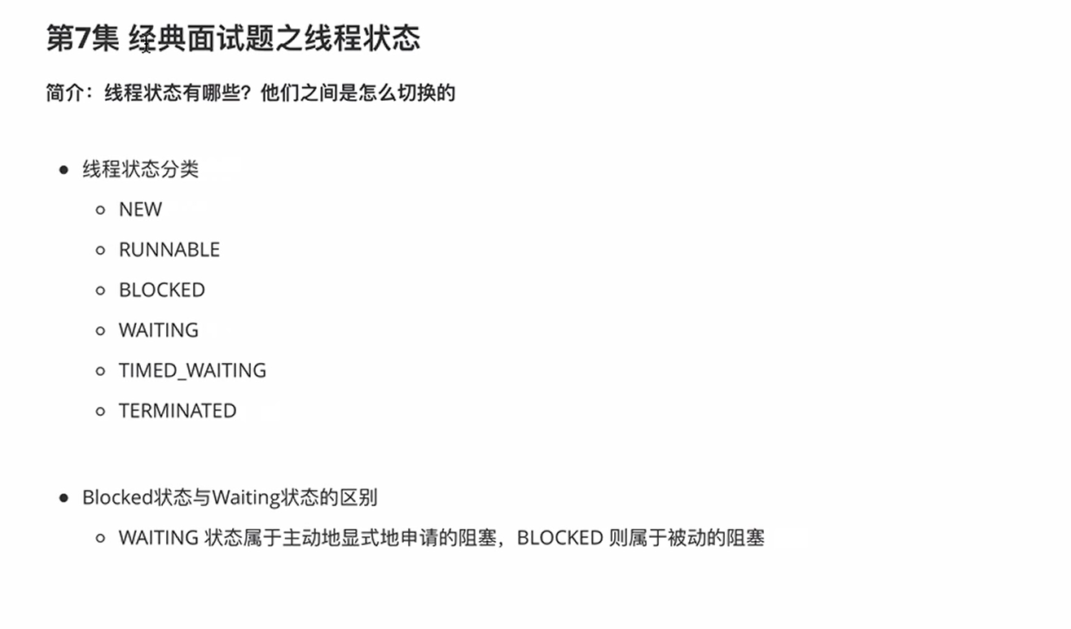

下面是经典的

#### 1.线程-内部锁分析:（后面才是状态说明）

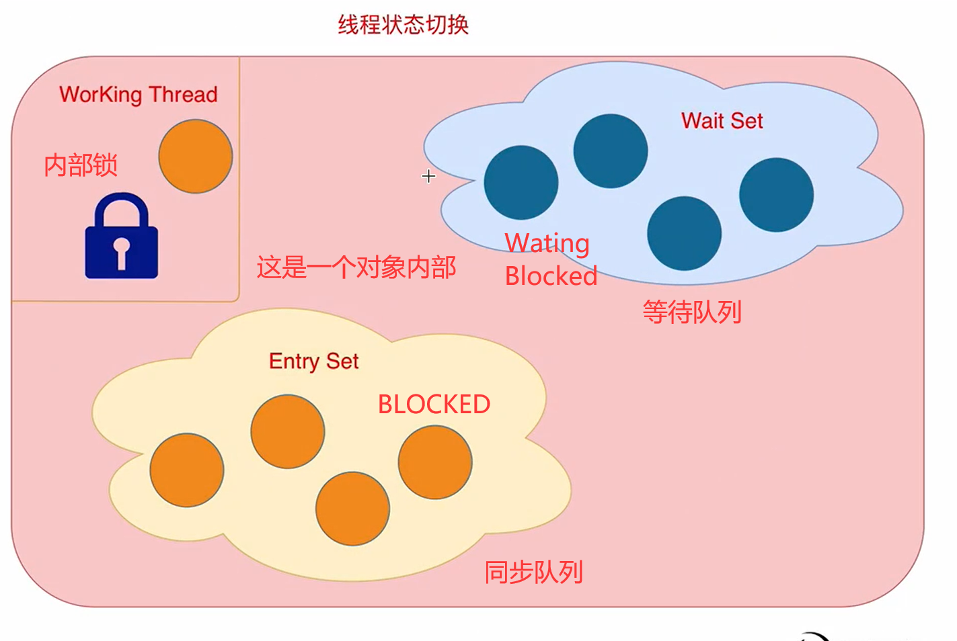

一个对象，有一个内部锁，线程们就是通过对这个内部锁的占有，切换自己的状态。

1. Block和Wait的区别在于，blocked是在线程抢占锁失败后，被迫成为blocked状态

Wait则是已经占有锁的线程，自己主动放弃对锁的占有，将资源CPU释放，给其他线程机会抢占

1. EntrySet（锁池，同步队列）里面装的是抢占内部锁失败的线程，这些线程在抢占锁失败后，会从Runnable状态进入Blocked阻塞状态。直到这个对象的锁释放，才有机会再次抢占。
2. WaitSet（等待池，等待队列）里面装的是主动使用对象.wait()等。。。进入Waiting态的线程，如果某个目前占有锁的线程使用了该对象的notify/notifyAll方法，notify就会在等待池中随机找一个线程，notifyAll则唤起全部waiting线程，将其线程状态改变 （Waiting->Blocked）,让这条/些线程和其他的同步队列中的Blocked线程一起抢占锁。
3. 锁池，等待池中的某条线程抢占锁成功了，就把他从对应的池子中删掉，并进入Runnable态，这时其他的失败线程状态不变，为blocked（等待池中没被选中的线程则为waiting不变）。

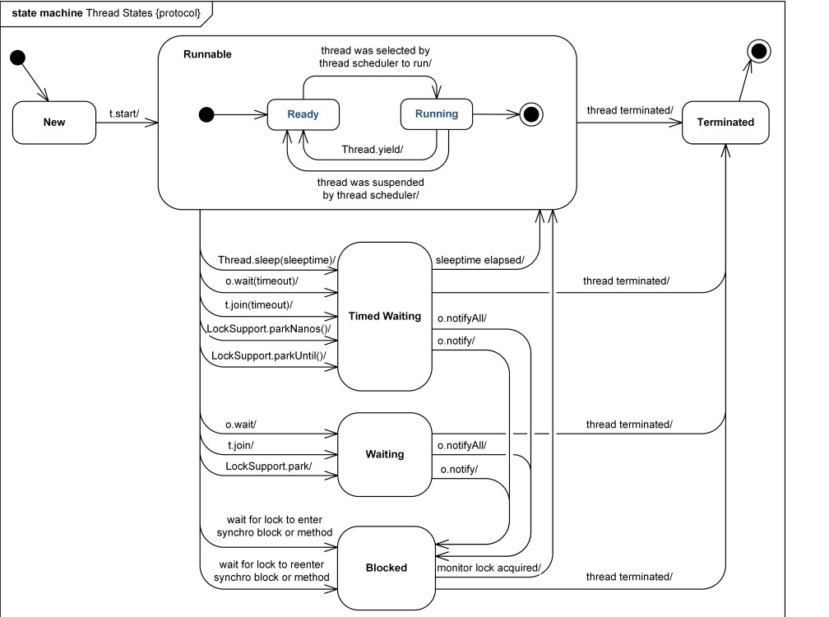

这个图显示了对象/线程 调用什么方法会进入什么样的状态。

可以看出，waiting状态的线程一定要转变为blocked态才能重新去占有内部锁。

得出结论：Waiting->Blocked->Runnable

一个过程图:

这个过程中，在抢占之前所有的等待队列中的线程会迁移到同步队列中，但有说法表示不需要迁移，在原地改变状态即可。

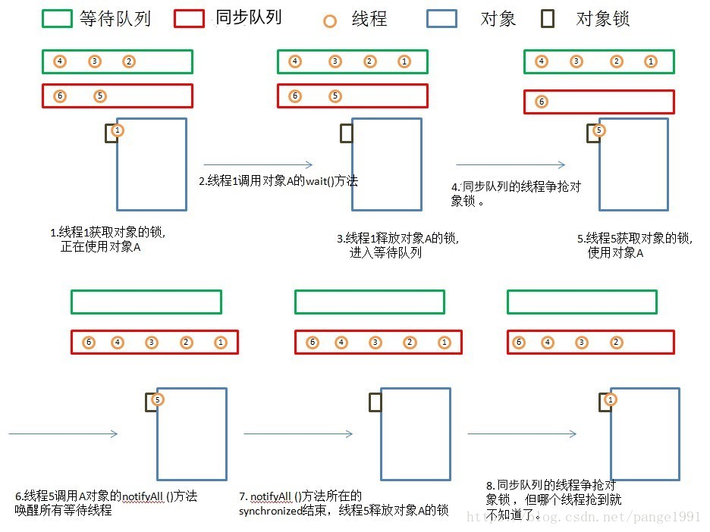

状态说明:

<https://blog.csdn.net/pange1991/article/details/53860651?utm_medium=distribute.pc_relevant.none-task-blog-BlogCommendFromMachineLearnPai2-1.channel_param&depth_1-utm_source=distribute.pc_relevant.none-task-blog-BlogCommendFromMachineLearnPai2-1.channel_param>

#### 2.状态说明（6大状态）：

##### 1.NEW

该状态是指线程被new出来的时候，还没有进行start。

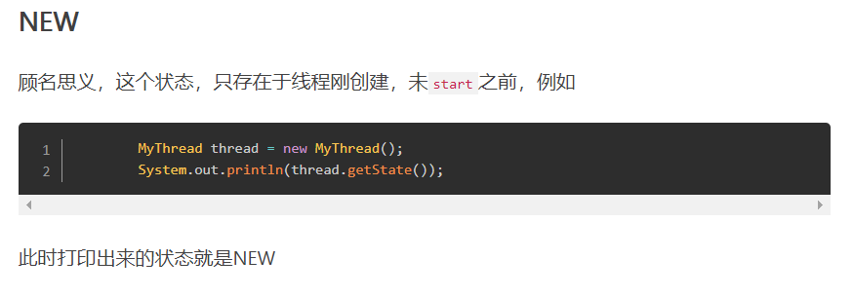

##### 2.Runnable

这个状态分两个阶段：ready和running

Ready状态是指start之后，线程在线程池的阻塞队列（不是对象的锁池）中，随时可以开始执行，但是还没有开始执行task（银行中在排队的人）

Running是指该线程已经拿到了cpu资源，在执行task任务的过程中了（银行中正在办理的人）

##### 3.BLOCKED

线程抢占对象内部锁失败而加入对象的同步队列（锁池），同时状态变为blocked。

Blocked状态是线程争抢资源失败之后被迫进入的状态。

##### 4.WATING（永久，除非notify，只有wait会主动放弃内部锁）

区别于blocked，waiting态是线程主动调用对象的waiting方法，从而该线程放弃对该对象的锁占有，同时释放cpu资源，加入该对象的等待队列（等待池），给其他线程重新竞争占有锁的机会。

一个线程会进入这个状态，一定是执行了如下的一些代码，例如

* Object.wait()
* Thread.join()
* LockSupport.park()
* 当一个线程执行了Object.wait()的时候，它一定在等待另一个线程执行Object.notify()或者Object.notifyAll()。
* 或者一个线程thread，其在主线程中被执行了thread.join()的时候，主线程即会等待该线程执行完成。
* 当一个线程执行了LockSupport.park()的时候，其在等待执行LockSupport.unpark(thread)。当该线程处于这种等待的时候，其状态即为WAITING。需要关注的是，这边的等待是没有时间限制的，当发现有这种状态的线程的时候，若其长时间处于这种状态，也需要关注下程序内部有无逻辑异常。

##### 5.TIMED_WAITING（有时间限制）

这个状态和**WAITING**状态的区别就是，这个状态的等待是有一定时效的，即可以理解为**WAITING**状态等待的时间是永久的，即必须等到某个条件符合才能继续往下走，否则线程不会被唤醒。

但是**TIMED_WAITING**，等待一段时间之后，会唤醒线程去重新获取锁。当执行如下代码的时候，对应的线程会进入到**TIMED_WAITING**状态

• Thread.sleep(long)

• Object.wait(long)

• Thread.join(long)

• LockSupport.parkNanos()

• LockSupport.parkUntil()

1.LockSupport.park()/LockSupport.parkNanos(longnanos),LockSupport.parkUntil(long deadlines), 当前线程进入WAITING/TIMED_WAITING状态。对比wait方法,不需要获得锁就可以让线程进入WAITING/TIMED_WAITING状态，需要通过LockSupport.unpark(Thread thread)唤醒。

2.thread.join()/thread.join(long millis)，当前线程里调用其它线程t的join方法，当前线程进入WAITING/TIMED_WAITING状态，当前线程不会释放已经持有的对象锁。线程t执行完毕或者millis时间到，当前线程一般情况下进入RUNNABLE状态，也有可能进入BLOCKED状态（因为join是基于wait实现的）

3.Thread.yield()，一定是当前线程调用此方法，当前线程放弃获取的CPU时间片，但不释放锁资源，由运行状态变为就绪状态，让OS再次选择线程。作用：让相同优先级的线程轮流执行，但并不保证一定会轮流执行。实际中无法保证yield()达到让步目的，因为让步的线程还有可能被线程调度程序再次选中。Thread.yield()不会导致阻塞。该方法与sleep()类似，只是不能由用户指定暂停多长时间。（就是说这个yield方法可能用了和没用一样，只是让OS重新选择一下执行线程，这些线程都是占有了内部锁的，状态为ready）

4.Thread.sleep(long millis)，一定是当前线程调用此方法，当前线程进入TIMED_WAITING状态，但不释放对象锁，millis后线程自动苏醒进入就绪状态。作用：给其它线程执行机会的最佳方式。

##### ****6.**TERMINATED**

线程终止状态。

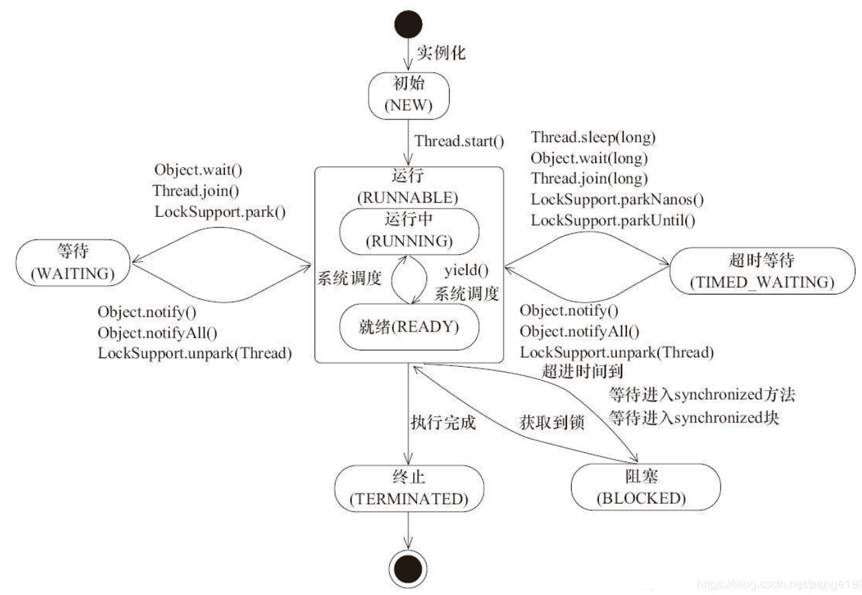

### Jconsole(图形化监控) & VisualVM

Jconsole是一个java自带的图形化监控的工具，在控制台打jconsole就直接出来了

原来竟然一直不知道！

可以本地也可以远程，功能挺多的，监控内存变化，cpu占比，线程的情况等

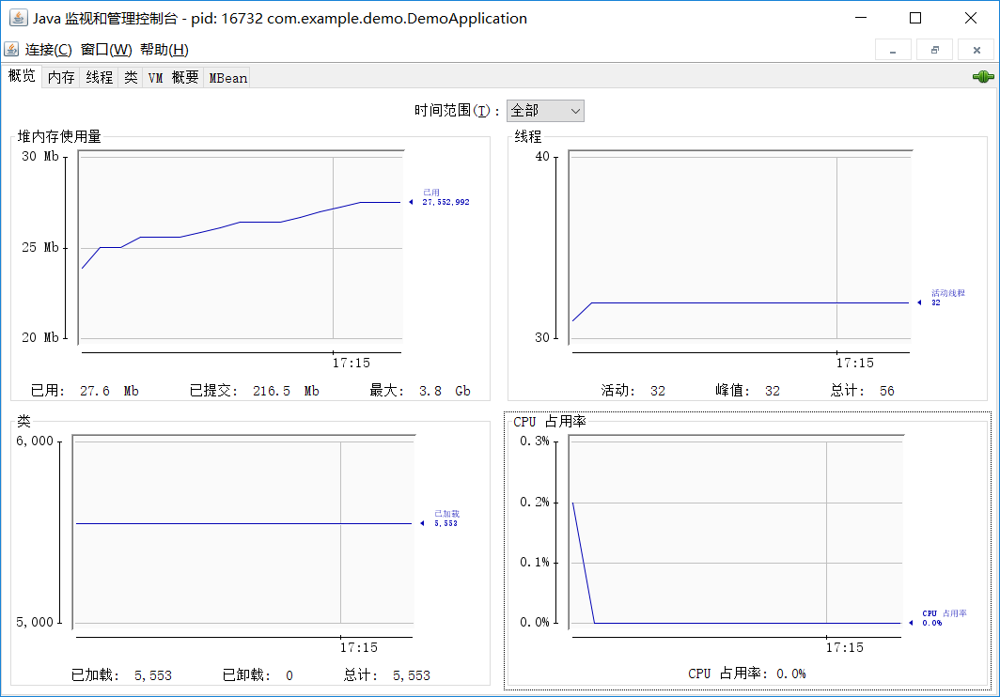

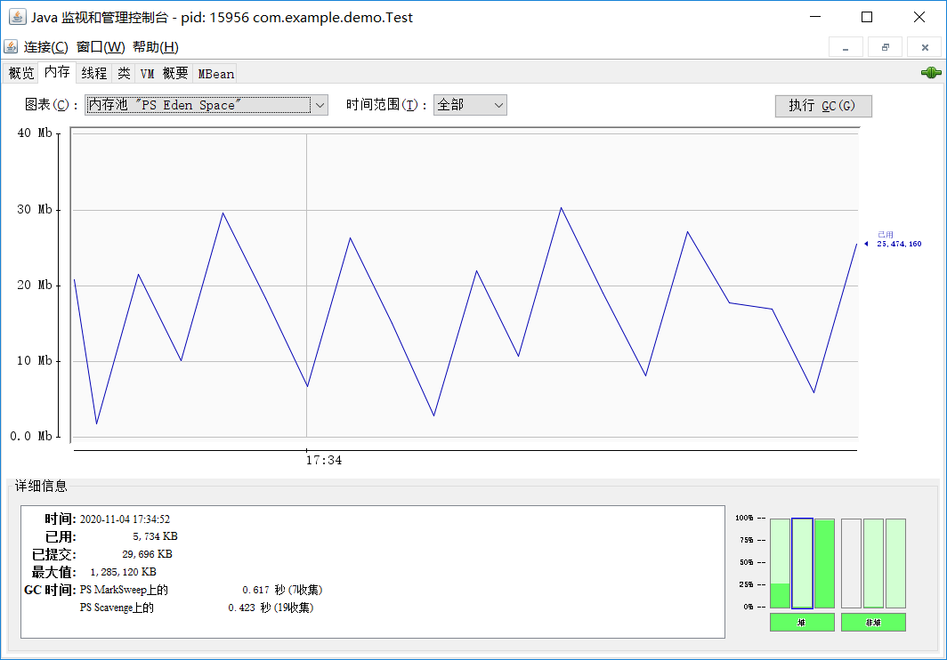

执行大量生成对象时，eden区先是上升，再到一定程度之后复制到Survivor to区

于是跟着下降

Survivor区也是这样:

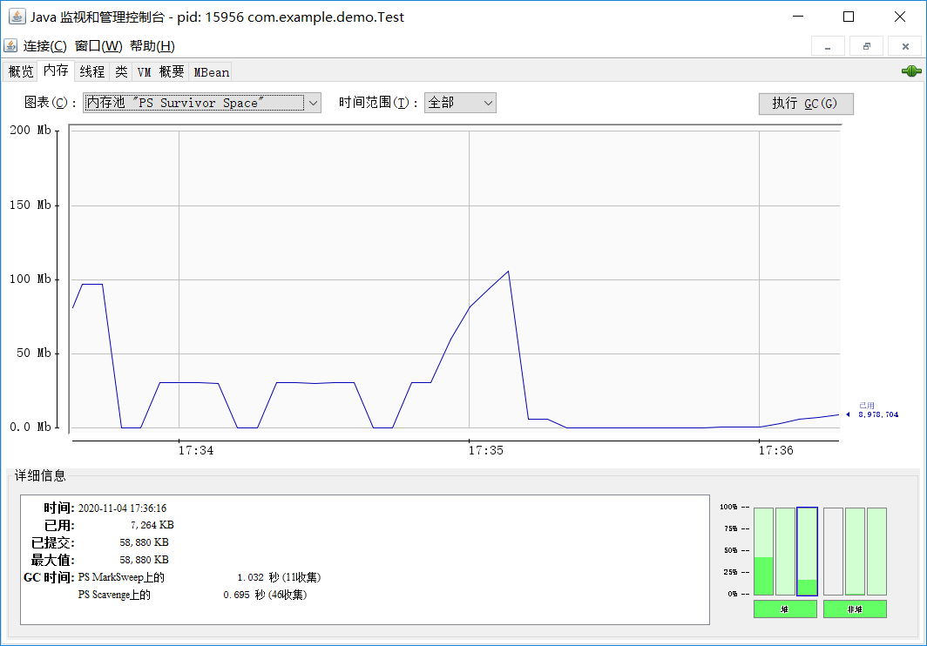

老年代持续上升:

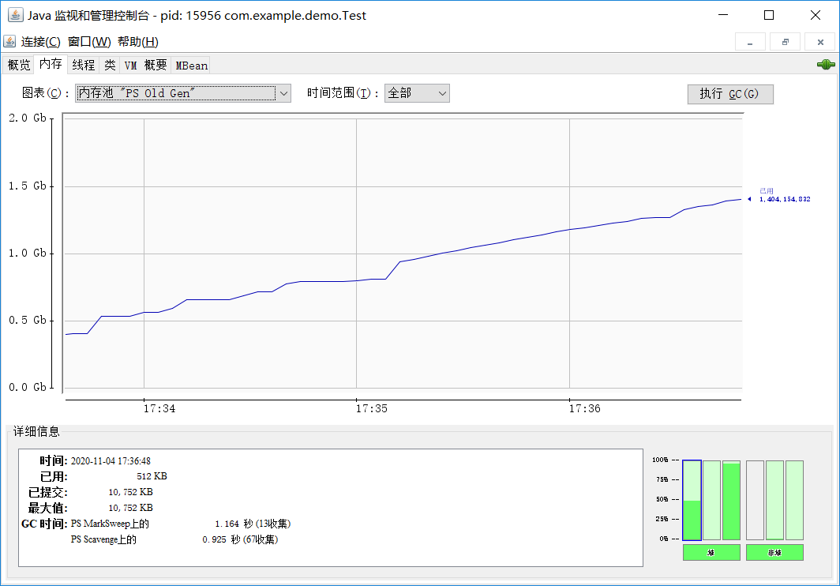

线程监控是这样的：

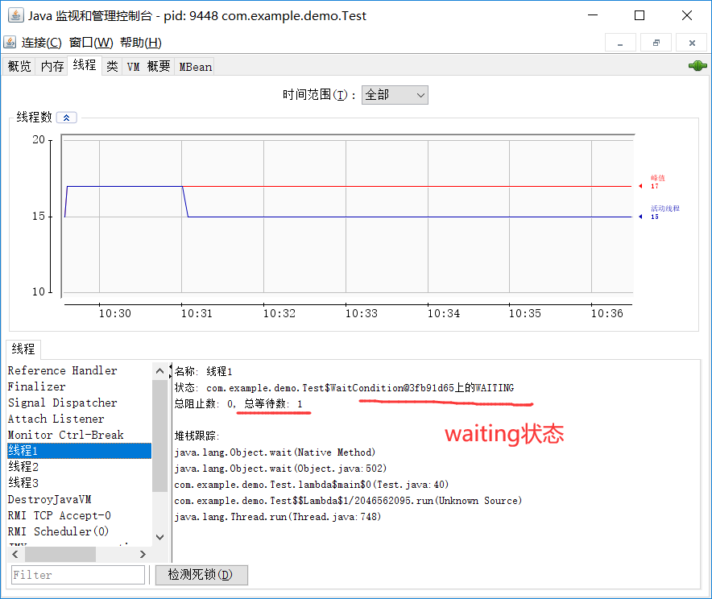

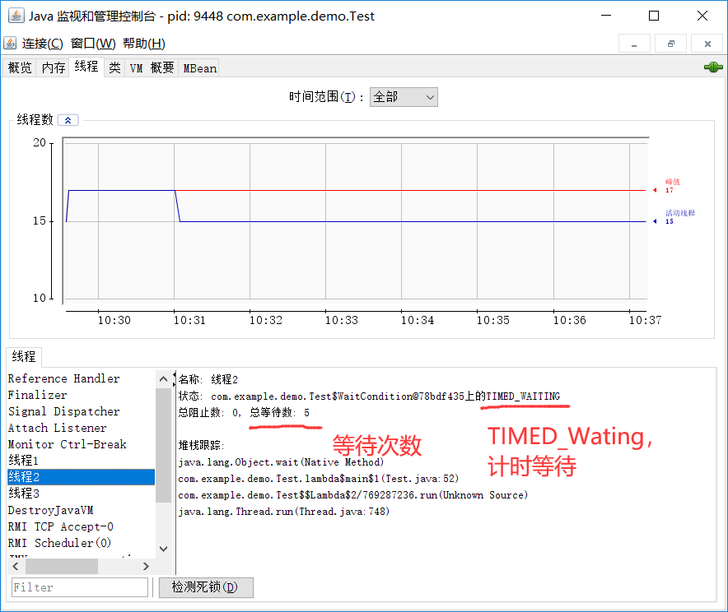

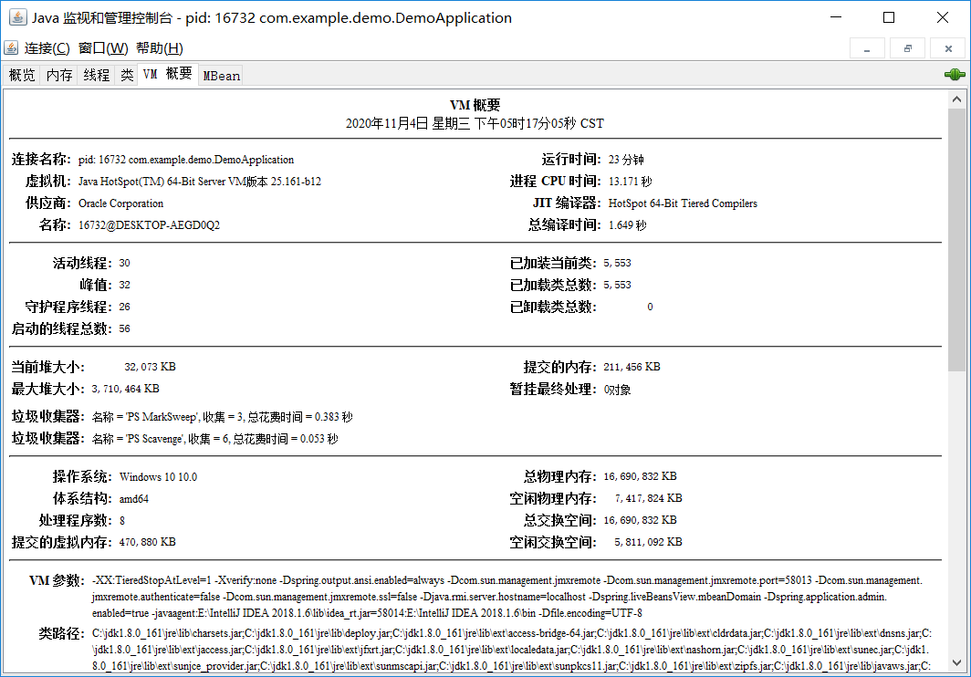

VisualVM是一个稍微高级一点的VM可视化工具，也是java自带的:

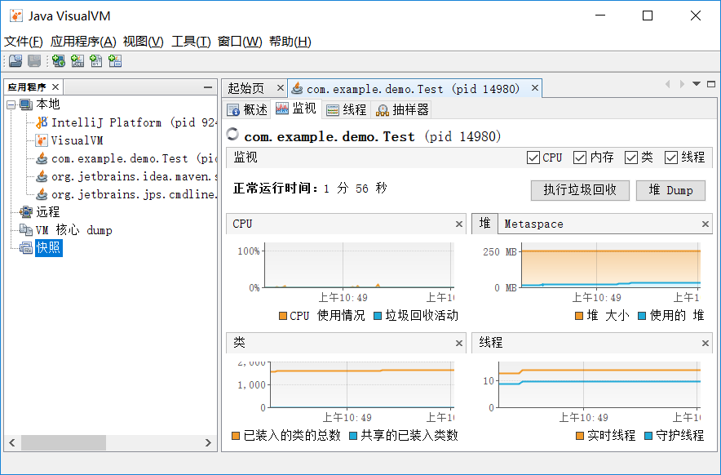

内存的分析

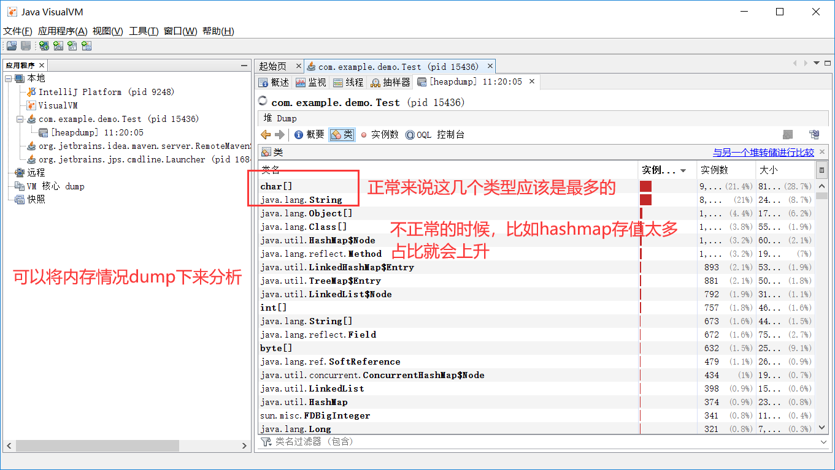

将大数据不断放入HashMap去占内存的情况:

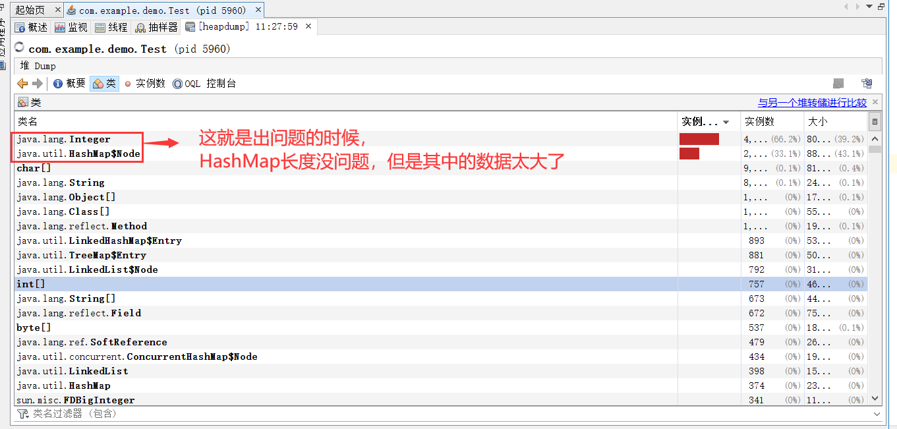

线程的监控

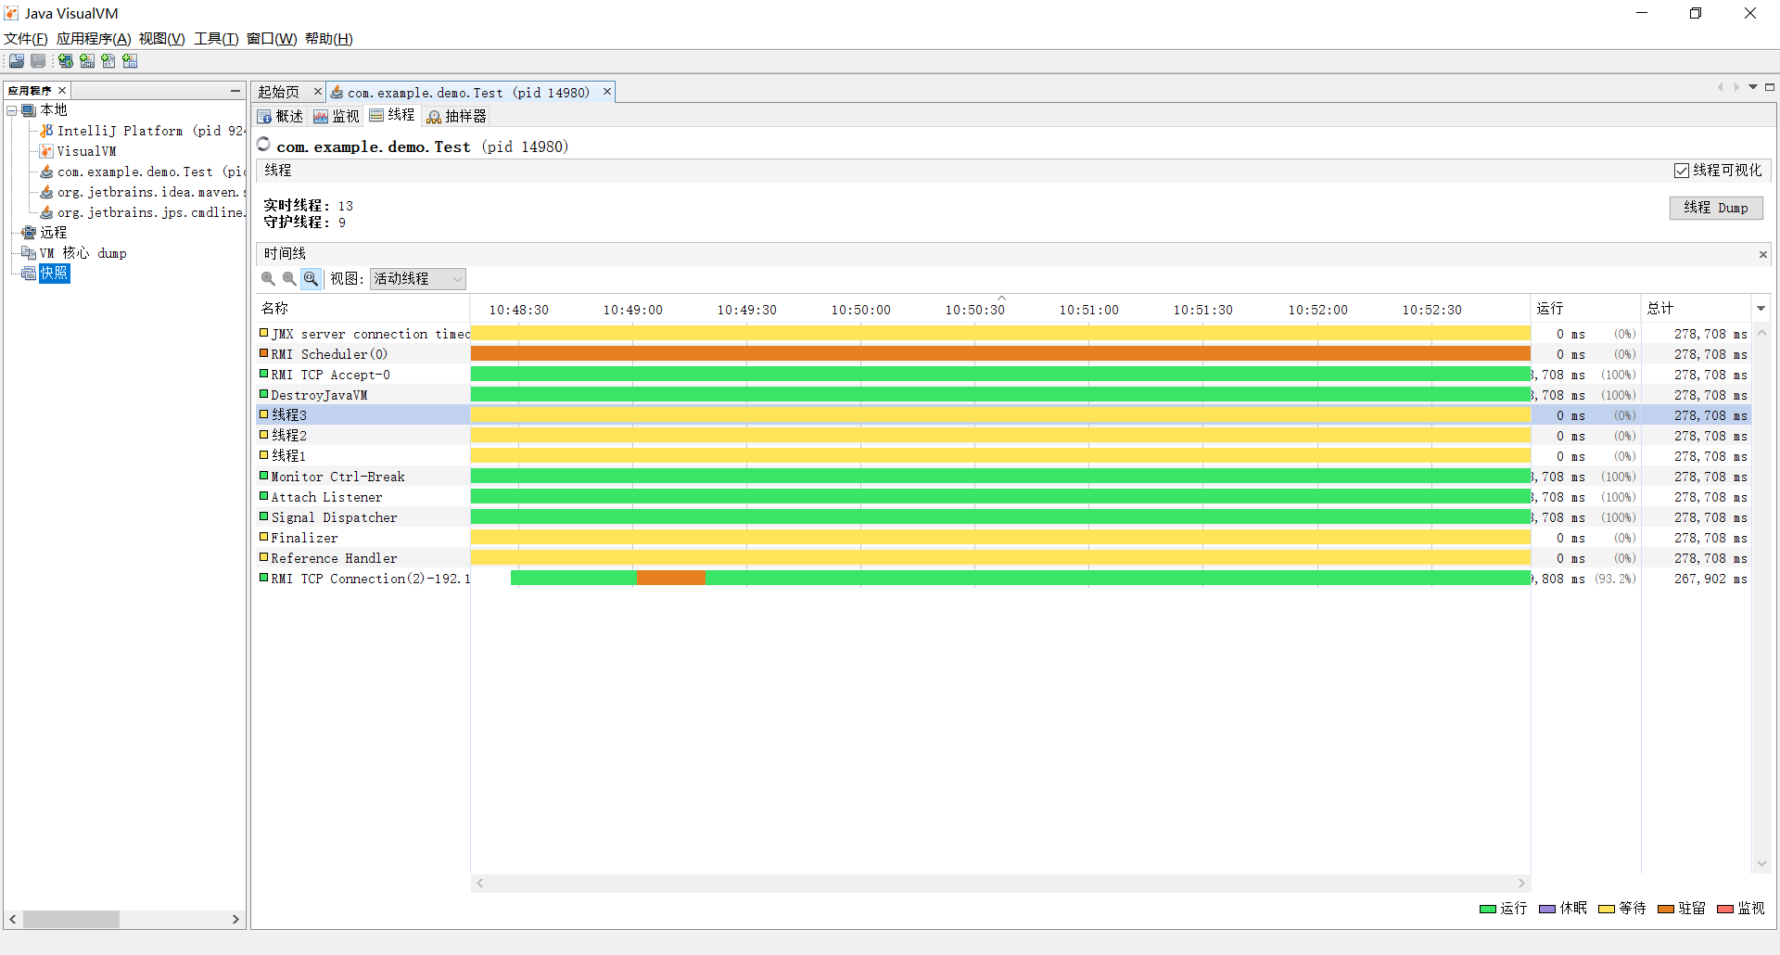

## 8.Jvm问题分析

### 1.sql性能分析（索引的使用与否）

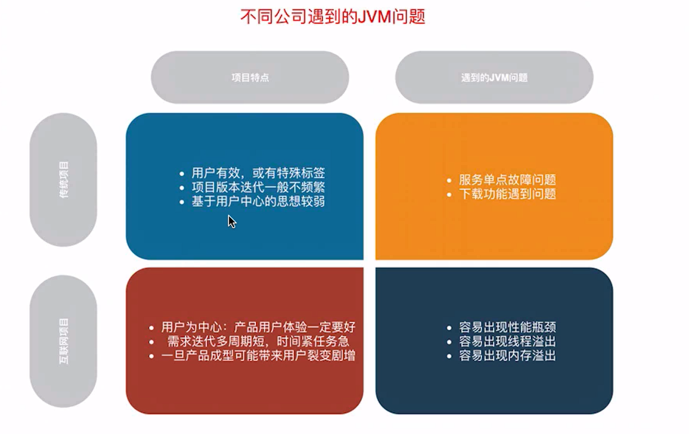

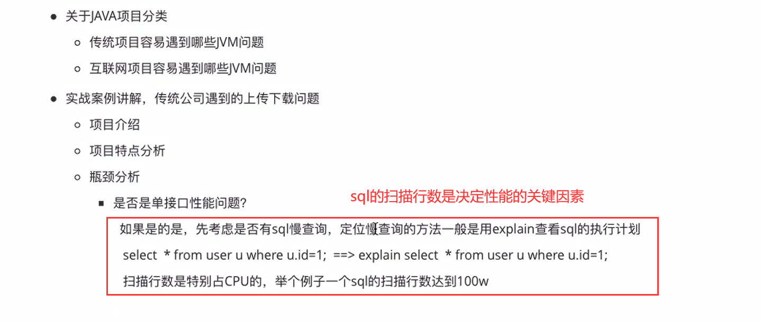

补充一个explain分析:

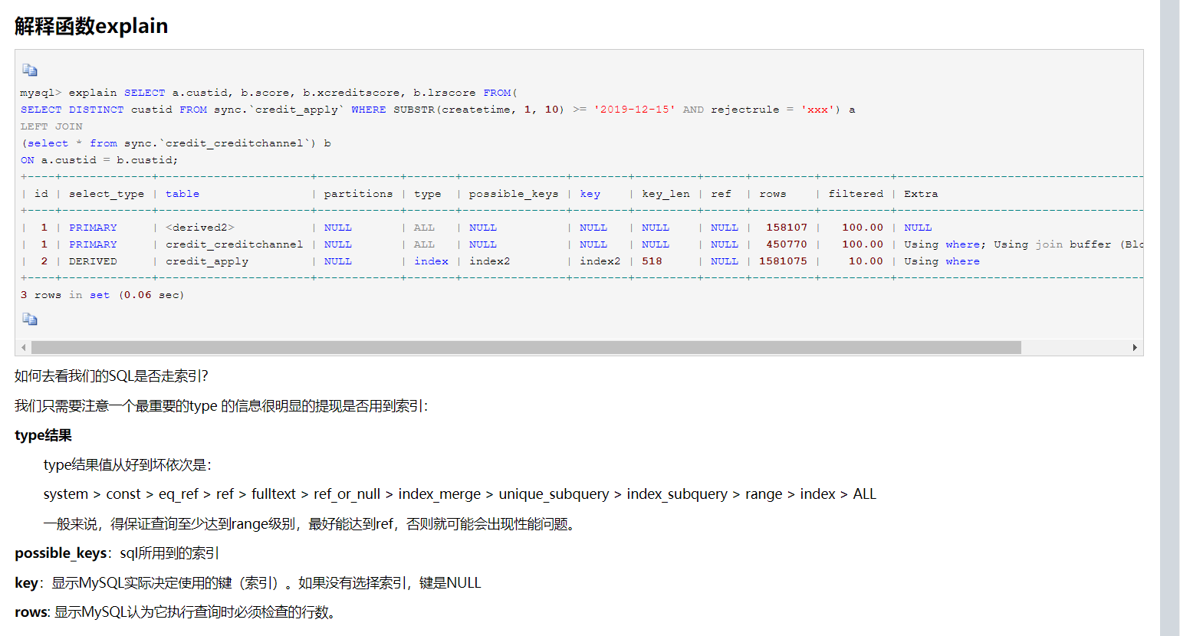

如: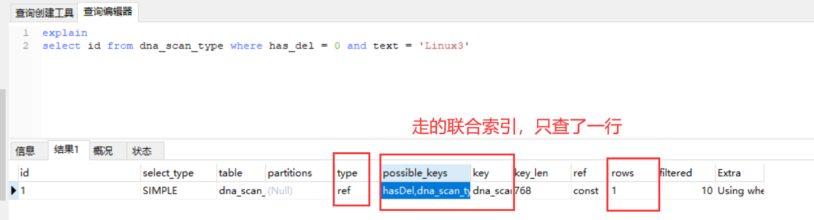

有索引，但不走索引的情况：

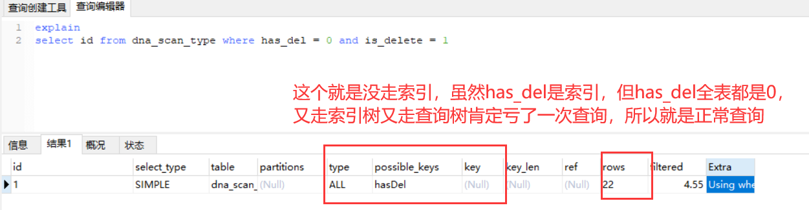

上图分析的没错，只是has_del应该是 = ‘0’

然后逐个修改has_del的值，发现有三个has_del的值不为‘0’时，开始走索引

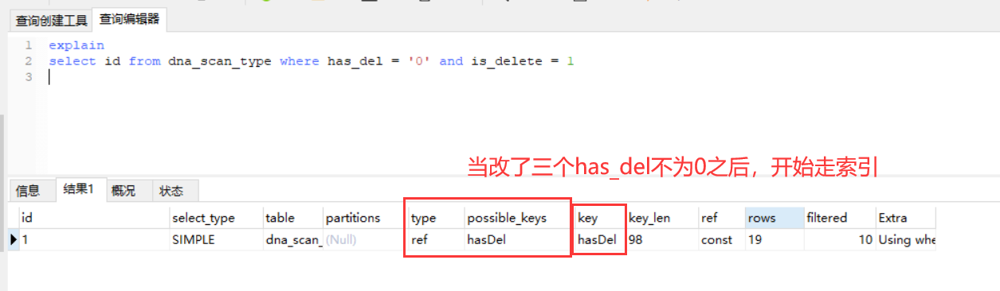

Sql对字符串和数字敏感:

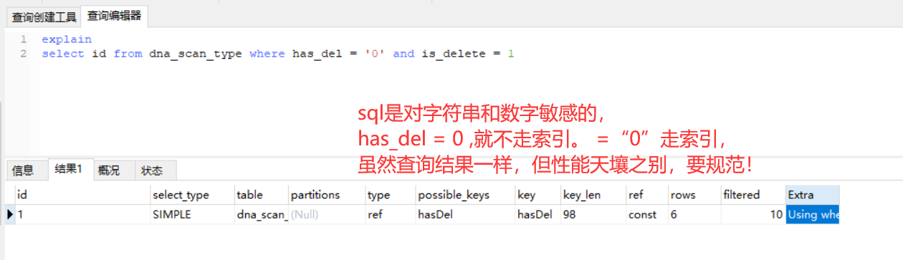

### 2.防止Full GC:（减少堆内存，增加多节点的集群）

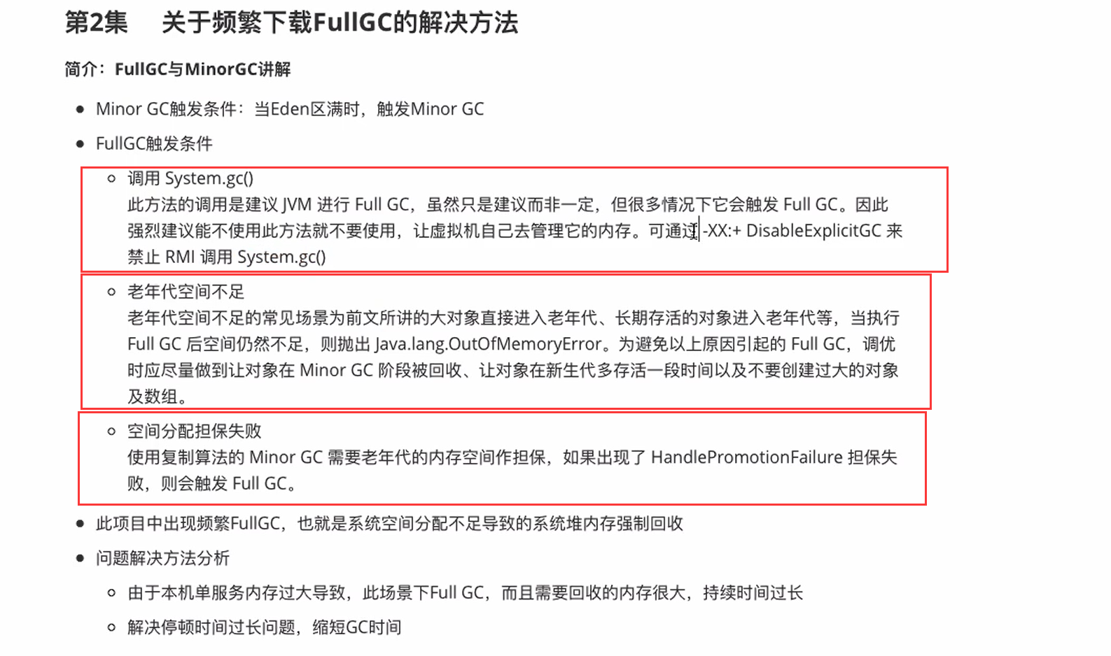

Minor GC 是在Eden区满的时候进行的，但Eden区本来也就不大，所以minor GC效率也很高。

Full GC主要是对老年代的清洗，所以要避免触发full gc，就要保障老年代的空间足够。

1. JVM自身有建议使用Full gc的操作，所以可以禁用那个方法，永久禁止jvm进行Full GC
2. 创建大对象时往往会直接放在老年代，大对象太多了的话，会经常触发full gc，所以应该避免总是创建大对象，尽量让对象在eden区中被回收。
3. Eden区的Minor GC执行复制算法时，需要老年代的内存作担保，如果老年代的内存不足时，就会触发Full GC。

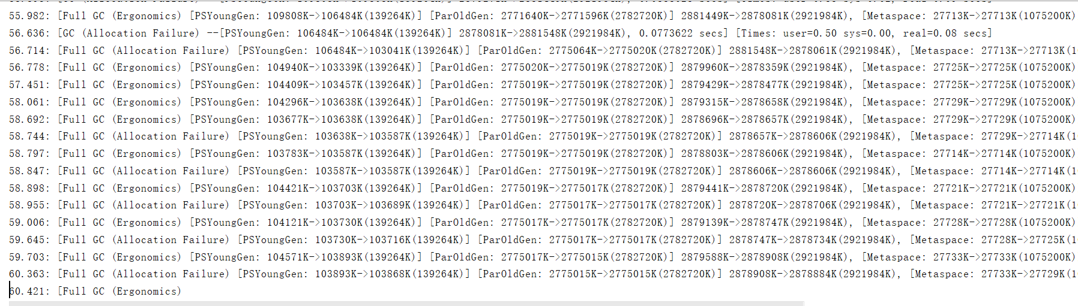

当到了用户访问高峰时段，单机堆内存中的对象量就会很大，内存就容易被撑爆，触发FullGC，然后用户访问持续上升，就OOM了，被干碎。

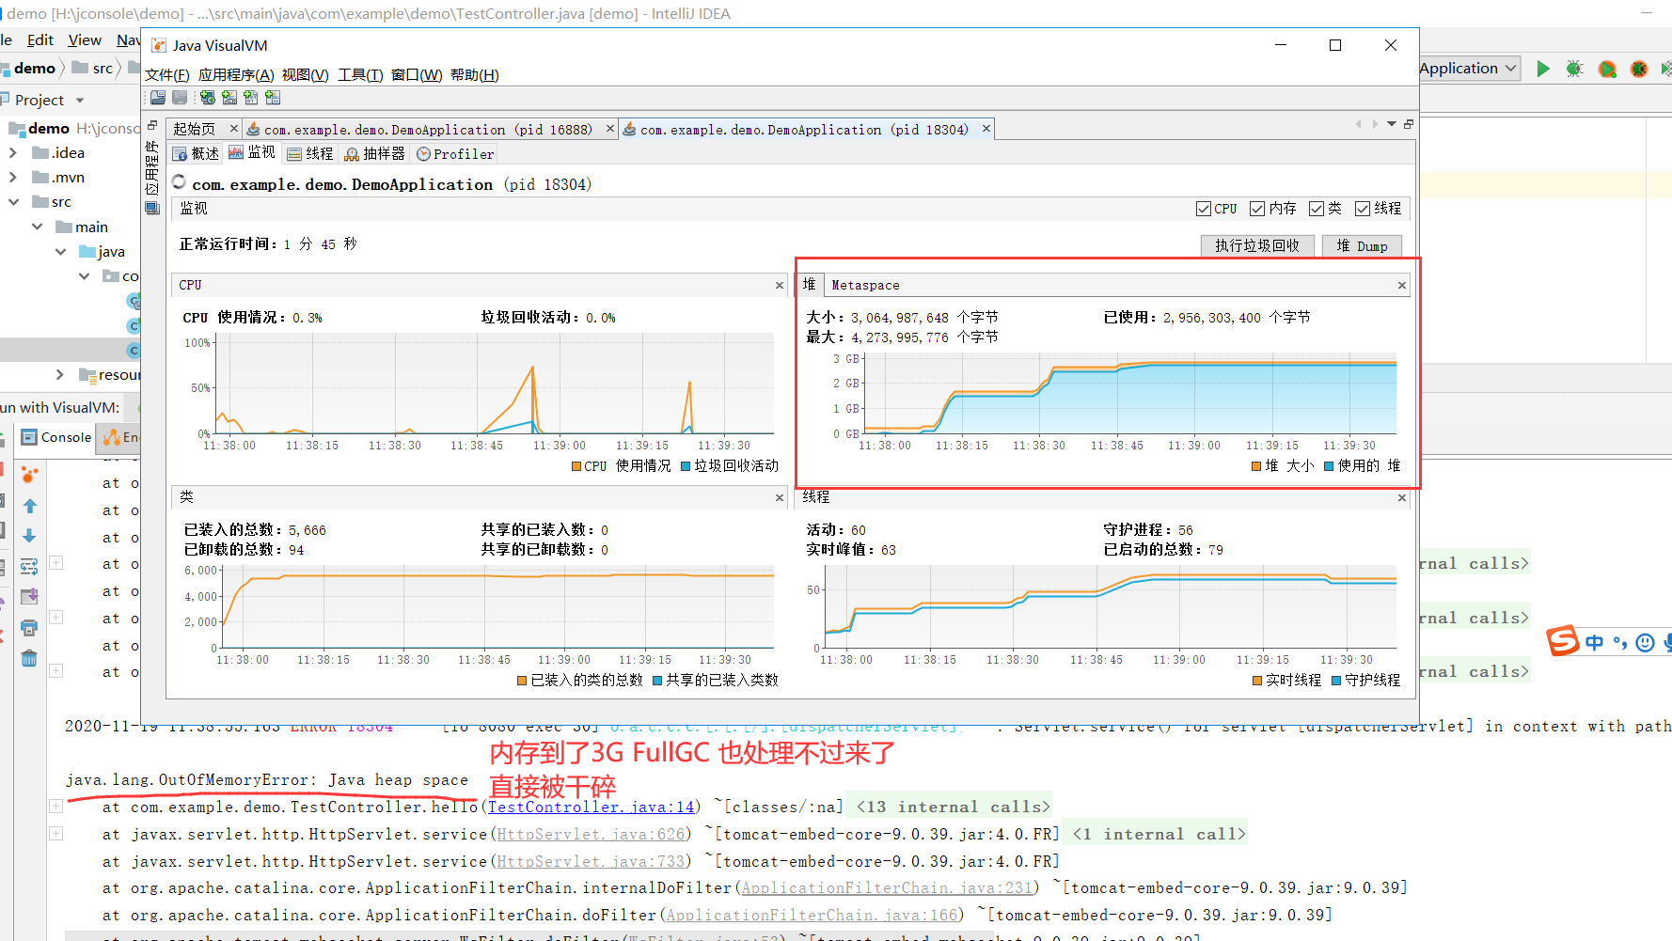

由以上可以看出，单机内存并不是说越大越好，因为内存越大，Full GC需要回收的资源就越多，回收时间就会越长。所以我们需要解决停顿回收时间过长的问题，缩短GC时间。

可以总结到，堆内存-xmx越小，FullGC的时间越小，但堆内存减少了，对于系统而言肯定是有增加缺陷的，高访问时系统内存肯定不够，这个时候就得使用多节点集群来解决这个问题了。使用nginx分流用户到多个节点，这样就不怕单台机器撑爆了。

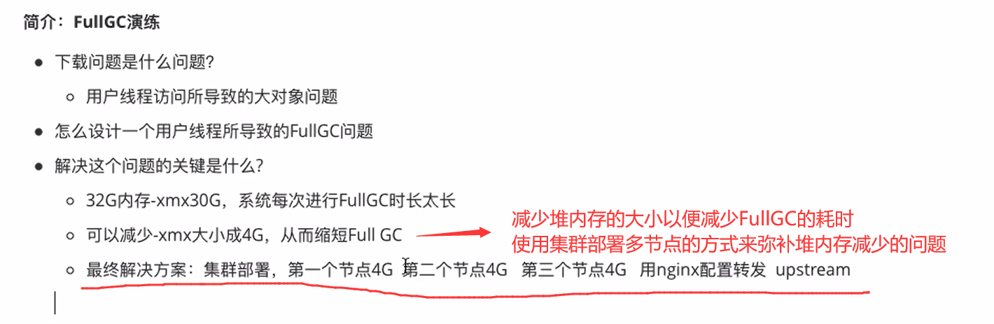

### 3.性能规范以及常见解决方法:

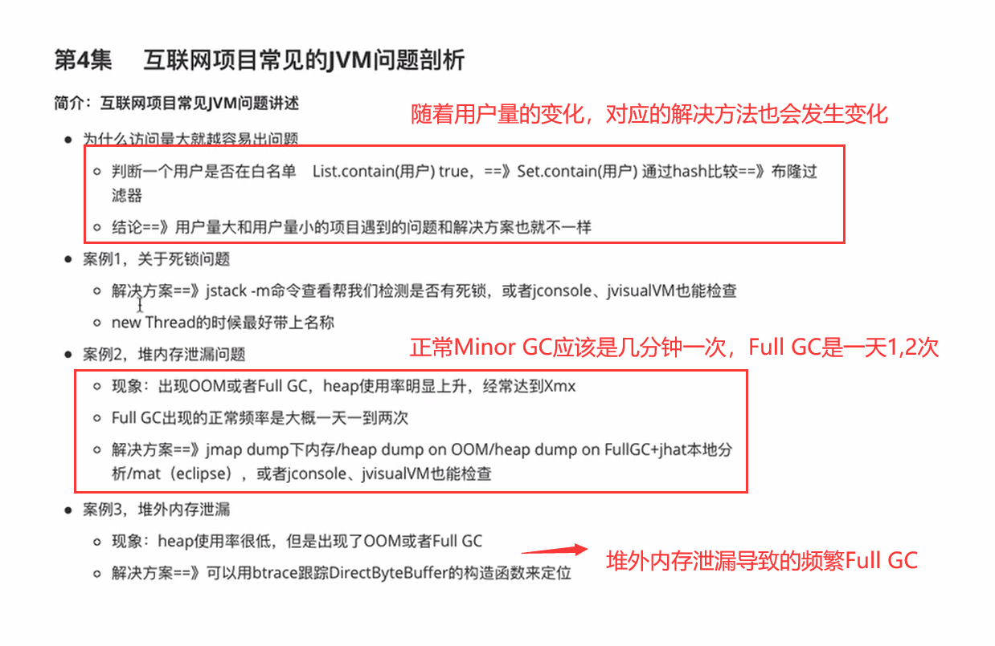

# 4.java知识框架 （码上，一个个攻破）

